Руководство пользователя группы «Руководители»
информационной системы «Электронные бланки должностных инструкций»

2025 год

Оглавление
Оглавление 6
1. Общие положения 6
1.1. Назначение 6
1.2. Определения и сокращения 6
1.3. Функциональные возможности ИС ЭБДИ 7
1.4. Требования к программному обеспечению пользователя 7
2.1. Процесс создания учетных данных пользователя 8
2.2. Процесс создания пароля пользователя 8
2.3. Процесс авторизация пользователя 9
2.4. Процесс восстановления учетных данных 10
2.5. Инструкция по входу в систему 11
2.6. Обзор интерфейса пользователя 11
2.7. Меню 12
3. Положения 13
3.1. Работа с организационной структурой 13
3.1.1. Организационные единицы, использующие старый функционал 14
3.1.2. Расширенные возможности для пользователей с правами 14
3.2. Редактирование положения на стадии проект 14
3.2.1. Ввод данных положения 15
3.2.1.1. Примечание по справочникам 16
3.2.1.2. Выбор обязанностей руководителя подразделения 16
3.2.1.3. Поля «Подразделение руководствуется следующими документами», «Руководитель подразделения имеет право», «Руководитель подразделения несет ответственность», «Подразделение взаимодействует» 16
3.3. Сохранение данных положения на вкладке «Ввод данных» 16
3.4. Предварительный просмотр положения о подразделении 17
3.5. Процесс согласования и утверждения ПП 17
3.5.1. Передача на согласование ПП 17
3.5.2. Передача на утверждение ПП 18
3.6. Загрузка сканированной копии ПП 18
3.7. Редактирование, просмотр и печать документов в ПП 19
3.7.1. Доступ к сканированным документам ПП 19
3.7.2. Добавление сканированных копий документов ПП 20
3.8. Печать ПП в ИС ЭБДИ 20
3.9. Закрытие диалога «Положение о подразделении» 20
3.10. Выбор подразделения 20
3.11. Экспорт 21
4. Инструкции 22
4.1. Начало работы с инструкциями в ИС ЭБДИ 22
4.2. Выбор подразделения 22
4.3. Работа с таблицей на странице «Инструкции» 22
4.4. Создание должностной инструкции 24
4.4.1. Параметры должностной инструкции 24
4.5. Диалог «Должностная инструкция» 27
4.6. Ввод данных должностной инструкции 27
4.6.1. Справочники для инструкций 29
4.6.2. Изменение параметров должностной инструкции 29
4.6.3. Организационные единицы, использующие старый функционал ДИ 29
4.6.3.1 Выбор функций и должностных обязанностей 29
4.6.3.2 Редактирование функций, подфункций и должностных обязанностей 30
4.6.4. Организационные единицы использующие новый функционал ДИ 31
4.6.4.1 Выбор задач и должностных обязанностей 31
4.6.4.2 Редактирование задач и должностных обязанностей 32
4.6.5. Дополнительные обязанности сотрудника 32
4.6.5.1 Выбор дополнительных обязанностей сотрудника 32
4.6.5.2 Редактирование дополнительных обязанностей сотрудника 33
4.6.6. «Сотрудник руководствуется следующими документами», «Сотрудник имеет право», «Сотрудник несет ответственность», «Сотрудник взаимодействует» 33
4.7. Сохранение данных должностной инструкции на вкладке «Ввод данных» 33
4.8. Предварительный просмотр должностной инструкции 33
4.9. Печать должностной инструкции 34
4.10. Передача на согласование ДИ 34
4.11. Передача сообщения другому пользователю ИС ЭБДИ 35
4.12. Возвращение на доработку ДИ 35
4.13. Передача ДИ на утверждение 36
4.14. Загрузка санированной копии ДИ, редактирование и просмотр документов 36
4.15. Закрытие диалога «Должностная инструкция» 36
4.16. Панель инструментов 36
4.16.1. Выгрузка сканов 36
4.16.2. Экспорт 37
4.16.3. Обновление списка работников 37
4.16.4. Контроль инструкций 37
4.16.5. Фильтрация на странице «Инструкции» 37
4.16.7. Выгрузка согласованных ДИ 39
4.17. Исправление ошибок в должностной инструкции 39
4.17.1. Запрос на редактирование ДИ 39
5. Статусы согласования положения о подразделении и должностной инструкции 40
6. Архив 41
6.1. Добавление документов в архив 42
6.1.1. Прикрепление и удаление документов 43
6.2. Редактирование и просмотр документов в архиве 44
6.2.1. Просмотр или печать документа 44
6.2.2. Изменение данных документа 45
6.2.3. Добавление сканированных копий документов 45
7. Сообщения 46
7.1. Страница «Сообщения» 46
7.2. Диалог «Согласование» 47
7.2.1. Документ - «Положение о подразделении» 47
7.2.2. Документ - «Инструкция -…» 48
7.2.3. Панель команд в диалоге согласования ПП (ДИ) 48
8. Справочники 49
8.1. Работа со справочником «Функциональные карты» 49
8.1.1. Экспорт 51
8.2. Работа со справочником «Задачи и функции» 51
8.2.1. Задачи и функции 51
8.2.2. Функции и должностные обязанности 52
8.2.3. Выбор подразделения 52
8.2.4. Экспорт матриц задач и функций 53
9. Отчеты 54
9.1. Отчет «Статистика по ПО и ДИ» 54
9.2. Отчет «Статистика по ДИ (список инструкций)» 55
9.3. Отчет «Статистика по положениям (список)» 56
10. Шаблоны 58
10.1. Шаблон «Акт приема-передачи дел в архив» 58
10.2. Шаблон «Лист ознакомления с Положением и ДИ» 58
11. Просмотр обучающих материалов по ИС ЭБДИ 61
12. Завершение работы в ИС ЭБДИ 62

1. Общие положения

1.1. Назначение
Руководство пользователя группы «Руководители» информационной системы «Электронные бланки должностных инструкций» (далее — ИС ЭБДИ, Система) предназначено для пользователей с ролью «Руководитель».
Руководство содержит информацию, необходимую пользователю для выполнения его должностных обязанностей при работе в ИС ЭБДИ.
Оно включает пошаговые инструкции, рекомендации и описание функциональных возможностей системы, что позволит пользователям эффективно использовать все возможности ИС ЭБДИ в своей деятельности.
Роль «Руководитель» может предоставляться линейным руководителям ПАО «Ростелеком», отвечающим за организацию и управление рабочими процессами в своих подразделениях.
Пользователям с ролью «Руководитель» в ИС ЭБДИ предоставлены определенные полномочия, которые позволяют им выполнять следующие действия:
- Просмотр организационной структуры и штатного расписания ПАО «Ростелеком»:
Руководители могут просматривать организационную структуру и штатное расписание в объеме, включающем подчиненные подразделения и сотрудников, а также управлять документами и процессами внутри своей команды.
- Участие в разработке положения о структурном подразделении:
Руководители могут участвовать в разработке ПП для своего подразделения.
- Разработка должностных инструкций:
Руководителям предоставляется возможность разрабатывать ДИ для подчиненных сотрудников.
- Согласование должностных инструкций:
Руководители могут участвовать в процессе согласования ДИ подчиненных сотрудников.
- Работа с архивом:
Руководители имеют право загружать сканированные копии ПП и ДИ, а также работать с архивом должностных инструкций.
- Формирование отчетов:
Руководители могут формировать отчеты, которые включают данные о подчиненных подразделениях и сотрудников.
Полномочия руководителя могут быть делегированы пользователям ИС ЭБДИ в роли «Ответственный». Эта роль может назначаться любому сотруднику ПАО РТК, при условии, что он работает в той же организационной единице, как и руководитель. Пользователь в роли «Ответственный» может выступать в качестве разработчика ДИ и выполнять действия, описанные в п.1-п.6 в пределах полномочий руководителя, заместителем которого он назначен. Назначение пользователей в роли «Ответственный» выполняется пользователями в ролях «Администратор» и «Администратор с правом подписи».

1.2. Определения и сокращения
ИС ЭБДИ – информационная система «Электронные бланки должностных инструкций»;
Группирующий узел – совокупность филиалов, относящаяся к одному Макрорегиону
ПП – положение о структурном подразделении;
ДИ – должностная инструкция;
КЦ – Корпоративный центр;
Организационная единица – в контексте данного Руководства – КЦ, Филиал ОЦО, Филиал УПЦ, принятые на обслуживание в ИС ЭБДИ, макрорегиональный и региональный филиалы;
СП – структурное подразделение;
Типовая должность – должность с определенными должностными обязанностями, требованиями к квалификации и компетенции, уровнем ответственности и т.п. для определенной группы работников;
Типовая матрица функций – матрица с максимально возможным набором функций и должностных обязанностей, которые могут быть в одноименных СП по всему ПАО «Ростелеком»;
Типовое подразделение – СП, находящееся в большинстве макрорегиональных и региональных филиалах и имеющее одинаковое название;
УОР – Управление по организационному развитию Центра компетенций по организационному развитию и управлению персоналом Корпоративного центра ПАО «Ростелеком»;
ШЕ – штатная единица;
Разработчик ДИ - по умолчанию, разработчиком ДИ является руководитель СП, однако в качестве разработчика ДИ может быть указан другой сотрудник, являющийся пользователем.
Администратор с правом подписи - роль «Администратор с правом подписи» может предоставляться только сотрудникам УОР.
OeBS R12 – учетная система на базе Oracle E-Businеss Suite;

1.3. Функциональные возможности ИС ЭБДИ
- Разработка ПП и ДИ;
- Согласование и утверждение ПП и ДИ;
- Хранение архивных копий ПП и ДИ;
- Формирование отчетности по ПП и ДИ.

1.4. Требования к программному обеспечению пользователя
Для корректной работы и полноценного использования функциональных возможностей ИС ЭБДИ на клиентском рабочем месте должны быть установлены:
- Процессор: core i3 или более новый (или аналог);
- Оперативная память: от 4 ГБ;
- Браузер: Google Chrome ver.95 и выше, Яндекс.Браузер 19.0 и выше;
- Сетевая карта: не менее 100 Мбит/с и доступ к КСПД;
- Разрешение экрана: минимальное: 1024х768 / 1280x720, рекомендуемое: 1920х1080;
- Офисный пакет МойОфис или Microsoft Office 2010+;
- Почтовый клиент Evolution или Microsoft Outlook 2010+;
- Программа для чтения файлов в формате pdf.
Для эффективной работы с интерфейсом, пользователь должен обладать минимальными навыками работы с современным программным обеспечением.

2. Начало работы в ИС ЭБДИ

2.1. Процесс создания учетных данных пользователя
Добавление пользователя в систему:
Для начала работы с ролью «Руководитель» в ИС ЭБДИ, необходимо, чтобы пользователь с ролью «Администратор с правом подписи» или «Администратор» добавил его в справочник «Пользователи».
Предоставление полномочий:
При добавлении, администратор предоставит новому пользователю необходимые полномочия, соответствующие его роли.

Уведомление пользователя:
После успешного добавления нового пользователя в систему его рабочий электронный адрес будет автоматически отправлено электронное письмо.
Письмо будет содержать инструкцию о том, как выполнить вход в ИС ЭБДИ, что позволит пользователю быстро приступить к работе.

2.2. Процесс создания пароля пользователя
Получение письма с инструкцией:
После добавления учетной записи пользователю будет отправлено электронное письмо с инструкцией по входу в информационную систему ЭБДИ.
Переход по ссылке:
В письме нажмите на ссылку, содержащую инструкцию, или скопируйте ее в адресную строку веб-браузера.
Открытие страницы для создания пароля:
После перехода по ссылке откроется страница для создания пароля пользователя. На
этой странице вам будет предложено задать новый пароль, который будет использован для доступа к системе.

Ввод пароля:
На странице для создания пароля введите пароль в поле «Пароль». Убедитесь, что
соблюдаете следующие требования:
- Пароль должен содержать как заглавные, так и строчные латинские буквы.
- Пароль должен включать цифры и специальные символы из следующего набора:
!~@#$%^&*()-_+={}[]?|.
- Длина пароля должна составлять не менее 10 символов.
Подтверждение пароля:
Введите тот же самый пароль в поле «Подтверждение пароля», чтобы подтвердить правильность ввода.
Сохранение пароля:
После ввода двух одинаковых значений, нажмите кнопку «Сохранить», чтобы завершить процесс установки пароля.

2.3. Процесс авторизация пользователя
Для начала авторизации запустите веб-браузер на вашем компьютере.
Ввод адреса ИС ЭБДИ:
В адресной строке введите адрес ИС ЭБДИ в корпоративной сети ПАО «Ростелеком». Откроется страница входа.
Выбор группирующего узла:
Если ваш группирующий узел отличается от «Корпоративный центр», выберите соответствующий узел из выпадающего списка «Выберите группирующий узел» (рис. 1).

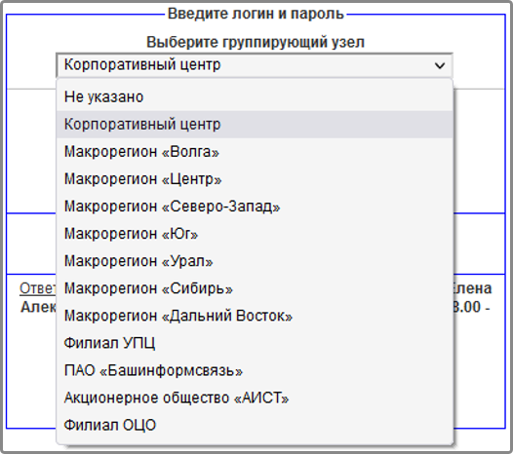
Рисунок 1

Если выбранный группирующий узел включает региональные филиалы, на экране появится дополнительный выпадающий список «Выберите филиал». Выберите нужный филиал (рис. 2).

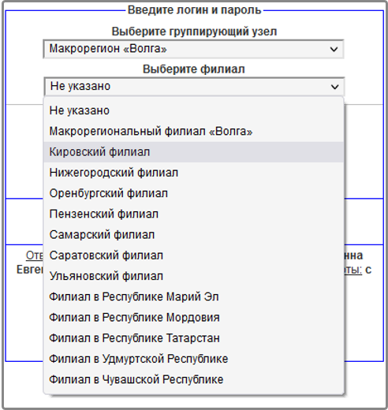
Рисунок 2

Введите логин и пароль в поля ввода «Пользователь» и «Пароль». В выпадающем
списке «Домен» выберите значение «нет».
Завершение авторизации:
После ввода всех необходимых данных нажмите кнопку «Войти» для завершения процесса авторизации.
В случае успешного входа открывается страница - «Положения». Если при аутентификации в ИС ЭБДИ произошла ошибка на экране отобразится сообщение об ошибке (рис.3).
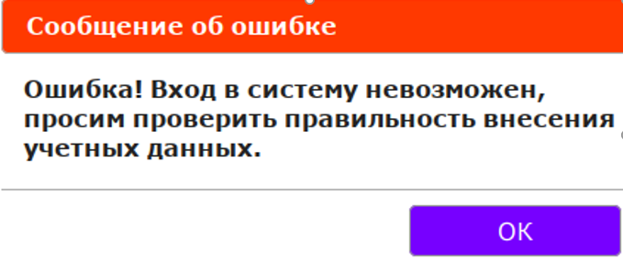
Рисунок 3

2.4. Процесс восстановления учетных данных
Если забыли пароль для входа в ИС ЭБДИ, нажмите кнопку «Восстановление учетных данных».
После нажатия кнопки на экране появится диалог «Восстановление учетных данных» (рис. 4).
В этом диалоге выполните следующие действия:
- Выберите из выпадающего списка нужный группирующий узел;
- Если после выбора группирующего узла появляется поле «Выберите филиал», выберите нужный филиал из выпадающего списка;
- Введите ФИО;
- Введите рабочий адрес электронной почты в ПАО «Ростелеком»;
- Введите сообщение администратору ИС ЭБДИ).

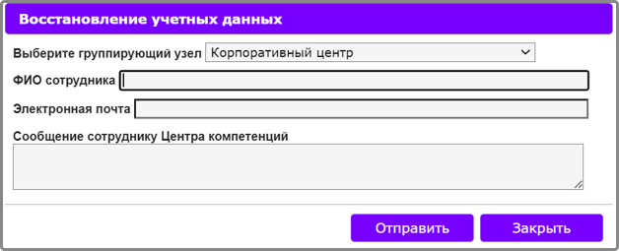
Рисунок 4

После ввода всех необходимых данных нажмите кнопку «Отправить».
На указанный адрес электронной почты будет отправлено письмо, содержащее ссылку на страницу для создания нового пароля пользователя.
Создание нового пароля:
Перейдите по указанной в письме ссылке и введите новый пароль для входа в ИС ЭБДИ, следуя инструкциям, описанным в разделе 2.2 «Процесс создания пароля пользователя».

2.5. Инструкция по входу в систему
Для получения доступа к инструкции по входу в систему, нажмите кнопку «Инструкция по входу».

2.6. Обзор интерфейса пользователя
В случае успешного входа на экране отображается пользовательский интерфейс.
Пользовательский интерфейс включает:
- Заголовок;
- Меню;
- Информация об Управлении по организационному развитию;
- Наименование выбранной организационной единицы;
- Информацию о пользователе;
- Панель инструментов страницы;
- Содержание страницы.

Информация, которая отображается в разделах 4, 6, 7 зависит от выбранного филиала, подразделения и выбранного пункта меню ИС ЭБДИ.

2.7. Меню
Меню в ИС ЭБДИ предоставляет пользователям возможность выбирать информацию для отображения на экране или выполнять определенные действия в процессе работы с системой.
Для пользователей с ролью «Руководители» доступен следующий список пунктов меню, который приведен в табл. 1.
Таблица 1. Меню
№ | Меню | Описание
1 | Положения | Позволяет отобразить информацию о подразделениях выбранной организационной единицы
2 | Инструкции | Позволяет отобразить информацию о ДИ выбранного подразделения
3 | Архив | Позволяет отобразить информацию о ПП и ДИ, находящихся в архиве, для выбранного подразделения
4 | Сообщения | Позволяет отобразить информацию о сообщениях, переданных или полученных пользователем
5 | Справочники | Позволяет отобразить информацию, содержащуюся в справочниках ИС ЭБДИ
6 | Отчеты | Позволяет получить отчеты ИС ЭБДИ
7 | Шаблоны | Позволяет получить шаблоны ИС ЭБДИ
8 | Обучение | Позволяет получить обучающую информацию о работе в ИС ЭБДИ
9 | Выход | Позволяет завершить работу в ИС ЭБДИ

3. Положения
Положение о структурном подразделении (ПП) является документом, который регламентирует структуру, цели, задачи, функции и полномочия конкретного подразделения в ПАО «Ростелеком». ПП определяет права, обязанности, ответственность руководителей подразделений, а также процедуры взаимодействия с другими подразделениями и внешними организациями. Этот документ является основой для организации работы и повышения эффективности функционирования подразделения.

3.1. Работа с организационной структурой
Для начала работы с организационной структурой, выберите пункт меню «Положения». Это действие откроет интерфейс, позволяющий управлять данными организационной структуры.
На экране отобразится список подразделений выбранной организационной единицы в форме таблицы (рис. 5).
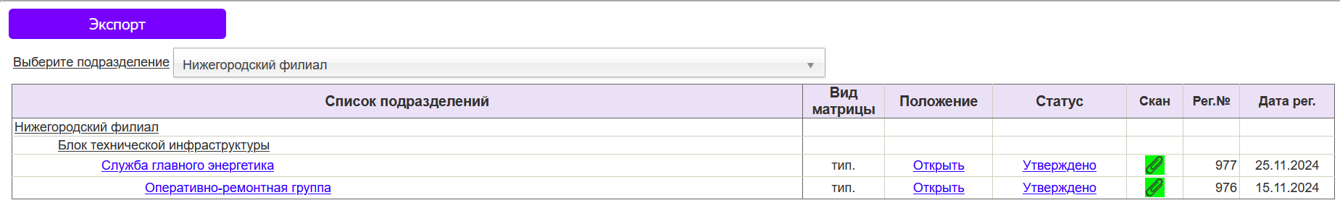
Рисунок 5

Каждая строка таблицы содержит информацию об одном подразделении. Список колонок таблицы «Положения» приведен в табл.2.
Таблица 2. Описание таблицы «Положения».
№ | Колонка | Содержание | Описание
1 | Список подразделений | Наименование подразделения | Ссылка, после нажатия которой на экране отображаются инструкции подразделения
2 | Вид матрицы | «тип.» - типовое положение, «инд.» -индивидуальное положение | Функциональные карты типовые или  *Типовые матрицы задач и функций применяются для разработки ПП, имеющих типовой функционал.  Функциональные карты индивидуальные или  *Индивидуальные матрицы задач и функций применяются для разработки ПП, имеющих уникальный набор, отличный от типового функционала.  * организационные единицы, использующие старый функционал
3 | Положение | «Открыть» - если ПП создано. Пустая ячейка – если ПП для подразделения создавать не нужно | После нажатия ссылки «Открыть» открывается диалог для работы с ранее созданным ПП. Руководитель подразделения имеет права на редактирование положения на стадии проект.
4 | Статус | Статус согласования ПП (см. табл.7 по ссылке) | После нажатия ссылки со статусом ПП открывается диалог «Согласование ПП»
5 | Скан | - ПП утверждено, сканированная копия ПП не загружена, - сканированная копия ПП загружена. В остальных случаях колонка пустая | После нажатия кнопки открывается диалог для просмотра и загрузки сканированных копий ПП
6 | Рег.№ | Регистрационный номер ПП
7 | Дата рег. | Дата регистрации ПП

Разработку проекта ПП инициирует пользователь в роли «Администратор» и «Администратор с правом подписи» по курируемым группирующим узлам.

3.1.1. Организационные единицы, использующие старый функционал
Некоторые организационные единицы могут продолжать использовать старые версии функционала или документооборота, которые включают:
Положения, разработанные до внедрения новых технологических решений,
Отсутствие перехода на новые функциональные карты или матрицы (СП не заведены в справочник «Функциональные карты»).

3.1.2. Расширенные возможности для пользователей с правами
Для группы «Руководители» администраторами системы могут быть предоставлены расширенные права, которые включают возможность доступа к другим подразделениям.
Пользователи с расширенными правами имеют дополнительные возможности работы с организационной структурой в рамках предоставленных полномочий.

3.2. Редактирование положения на стадии проект
Руководитель СП имеет права на редактирование положения на стадии проект (рис. 11).
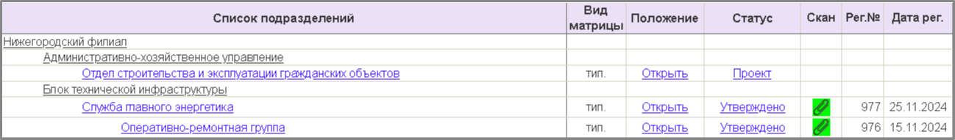
Рисунок 6

После нажатия ссылки «Открыть», открывается диалог «Положение о подразделении», который содержит три вкладки: «Ввод данных», «Просмотр» и «Согласование».
В ИС ЭБДИ существуют различные типы ПП, которые могут использовать функциональные карты и матрицы задач и функций. Ниже представлены ключевые аспекты для отражения в документации:
1. ПП, использующие функциональные карты (типовые, индивидуальные).

2. ПП, использующие матрицы задач и функций (типовые, индивидуальные).
На вкладке «Ввод данных» заполняются поля ввода данных ПП.
Вкладка «Просмотр» позволяет просмотреть содержание ПП, сформированное ИС ЭБДИ.
Вкладка «Согласование» позволяет выполнить операции по согласованию и утверждению ПП.
В нижней части диалога находится панель инструментов, на которой размещаются кнопки «Печать», «Закрыть».
Открыть диалог «Положение о подразделении» можно одним из следующих способов:
1. На странице «Положения» кликнуть мышью ссылку «Открыть» в колонке «Положение» таблицы;
2. На странице «Cообщения» кликнуть мышью ссылку, содержащую название ПП в колонке «Документ» таблицы.

3.2.1. Ввод данных положения
Нажмите на заголовок вкладки «Ввод данных», чтобы перейти к редактированию данных ПП. Список доступных полей ввода данных для ПП приведен в табл. 3.
Таблица 3. Список полей ввода данных ПП.
№ | Название поля | Элемент ввода данных | Описание
1 | Закрепленная территория подразделения | Строка, до 4000 симв. | Территория, на которую распространяются полномочия подразделения (необязательно для заполнения)
2 | Руководитель подразделения обязан | Выбор из списка чекбоксов. | Список доступных обязанностей заполняется из справочника «Права и обязанности» руководителя подразделения
3 | Подразделение руководствуется следующими документами | Выбор из списка чекбоксов. | Список заполняется из справочника «Подразделение (сотрудник) руководствуется»
4 | Руководитель подразделения имеет право | Выбор из списка чекбоксов. | Список заполняется из справочника «Права и обязанности» руководителя подразделения
5 | Руководитель подразделения несет ответственность | Выбор из списка чекбоксов. | Список заполняется из справочника «Ответственность» руководителя подразделения
6 | Подразделение взаимодействует | Выбор из списка чекбоксов. | Применяется для организационных единиц, использующих старый функционал.  Список заполняется из справочника «Взаимоотношения. Связи.»

3.2.1.1. Примечание по справочникам
Справочники: «Права и обязанности», «Подразделение (сотрудник) руководствуется», «Ответственность», «Взаимоотношения. Связи.» - ведут пользователи группы «Администраторы».

3.2.1.2. Выбор обязанностей руководителя подразделения
Отметьте нужные обязанности руководителя подразделения в списке чекбоксов «Руководитель подразделения обязан».
Если в справочнике «Права и обязанности» для обязанности атрибут «Обязательный» имеет значение «да», такая обязанность выбирается всегда, и пользователь не может снять для нее отметку (рис. 7).
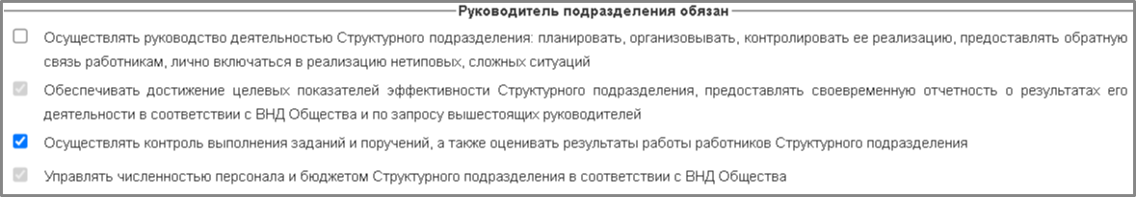
Рисунок 7

3.2.1.3. Поля «Подразделение руководствуется следующими документами», «Руководитель подразделения имеет право», «Руководитель подразделения несет ответственность», «Подразделение взаимодействует»
Выбор в полях «Подразделение руководствуется следующими документами», «Руководитель подразделения имеет право», «Руководитель подразделения несет ответственность», «Подразделение взаимодействует» выполняется аналогично тому, как описано в разделе 3.2.1.2. Выбор обязанностей руководителя подразделения.

3.3. Сохранение данных положения на вкладке «Ввод данных»
Данные ПП, введенные пользователем на вкладке «Ввод данных» диалога «Положение о подразделении», сохраняются:
- После перехода с вкладки «Ввод данных» на вкладки «Просмотр» или
«Согласование»;
- После нажатия кнопки «Печать»;
- После нажатия кнопки «Закрыть».

3.4. Предварительный просмотр положения о подразделении
Чтобы просмотреть текст ПП перед печатью, кликните мышью на заголовок вкладки «Просмотр».
На экране отобразится сформированный текст ПП. Обратите внимание, что на вкладке «Просмотр» не отображаются подписи утверждающего лица и согласующих лиц.

Чтобы увидеть подпись утверждающего лица, нажать на кнопку «Печать». Это действие позволит просмотреть полный вариант документа с подписями.

3.5. Процесс согласования и утверждения ПП
Для хранения информации о этапе согласования и утверждения ПП в системе используется атрибут «Статус ПП».
Атрибут «Статус ПП» позволяет отслеживать текущее состояние ПП в процессе согласования и утверждения.
Список возможных значений атрибута «Статус ПП» приведен в разделе 5 «Статусы согласования положения о подразделении и должностной инструкции», где пользователи могут ознакомиться с различными состояниями, которые может принимать ПП в процессе его обработки.

3.5.1. Передача на согласование ПП
Процедура согласования ПП инициируется разработчиком ПП после завершения этапа выбора данных.
Требования к согласованию:
1. Согласовывать ПП согласующими лицами требуется только для ПАО «Башинформсвязь».
2. Для всех остальных группирующих узлов согласование ПП проводится путем передачи сообщения «Согласовано» администратору через вкладку «Согласование», а присвоение регистрационного номера выполняется после утверждения ПП. При этом, при статусе «Проект», на странице «Инструкции» в верхней строке таблицы отображается текст: «Согласуйте проект положения: через вкладку «Согласование» в проекте Положения передайте сообщение с текстом «Согласовано».
На вкладке «Согласование» в диалоге «Положение о подразделении», можно посмотреть историю согласования по данному подразделению и передать сообщение.
Кнопка «Создать сообщение» предназначена для использования, если Руководитель СП готов согласовать проект Положения о СП или хочет передать уточнение или задать вопрос.
- Нажмите кнопку «Создать сообщение».
- В строке «Кому» выберите адресата, которому будет отправлено сообщение.
- В строке «Комментарий (Сообщение)» введите текст вашего сообщения,
уточнения или вопроса.
- После подготовки сообщения нажмите кнопку «Передать» для его отправки (рис 8).
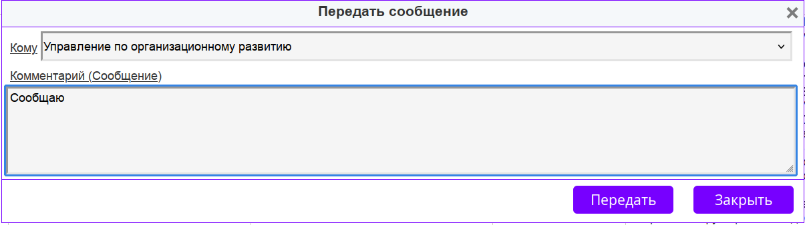
Рисунок 8

Просмотреть информацию о взаимодействии пользователей при согласовании ПП можно также на странице системы - «Сообщения»

3.5.2. Передача на утверждение ПП
Передачу ПП на утверждение выполняет «Возвращена для редактир» после завершения процедуры согласования ПП. Процедура передачи ПП на утверждение является обязательной только для ПАО «Башинформсвязь».

3.6. Загрузка сканированной копии ПП
Для загрузки сканированной копии ПП, перейдите на страницу «Положения» и кликните по ссылке в колонке «Скан» таблицы структурного подразделения. После этого на экране появится диалог «Добавить документ» (рис. 9).
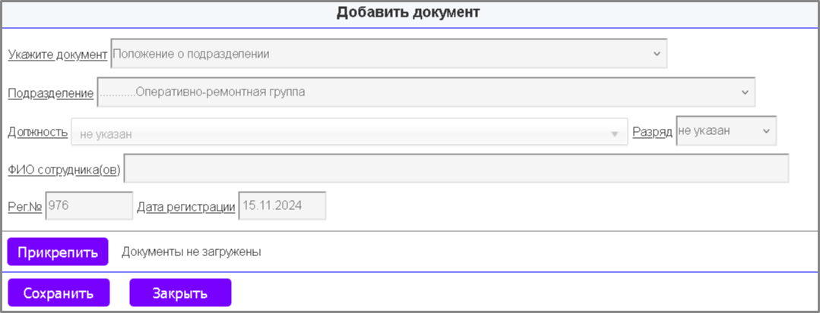
Рисунок 9

В этом диалоге пользователь должен загрузить сканированную копию ПП. Другие поля заполняются автоматически и не могут изменяться пользователем.
Нажмите кнопку «Прикрепить», на экране появится системный диалог открытия файла, внешний вид которого зависит от операционной системы и используемого браузера.
В случае успешной загрузки файла, на экране появится уведомление с текстом «Документ успешно загружен». Загруженный документ, дата загрузки и кнопка отобразятся в диалоге «Добавить документ» рядом с кнопкой «Прикрепить» (рис. 10).

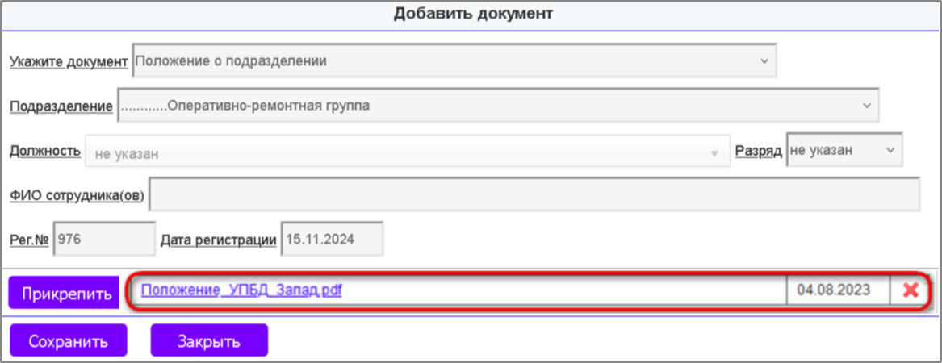
Рисунок 10

Для удаления сканированной копии, нажмите кнопку . На экране появится предупреждение «Файл будет удален после нажатия кнопки "Сохранить". Подтвердите удаление?». Нажмите «ОК», чтобы подтвердить удаление.
Удалить сканированные копии можно только до сохранения документа. Если документ был сохранен, для удаления сканированной копии потребуется обратиться к пользователям в роли «Администратор» и «Администратор с правом подписи» по курируемым группирующим узлам.
Чтобы сохранить изменения и закрыть диалог «Добавить документ» нажмите кнопку «Сохранить».

3.7. Редактирование, просмотр и печать документов в ПП
На странице «Положения» кликните мышью ссылку в колонке «Скан» таблицы. После этого на экране появится диалог «Редактировать документ» (рис. 11).
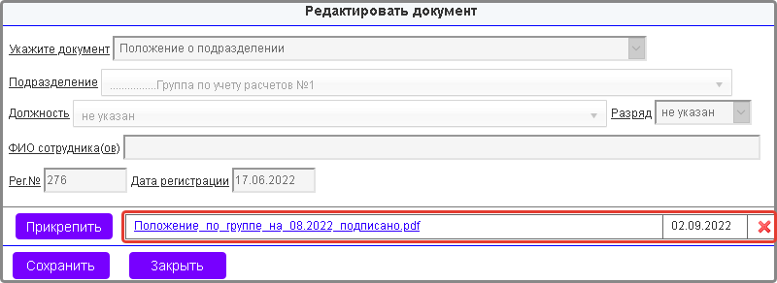
Рисунок 11

3.7.1. Доступ к сканированным документам ПП
Для просмотра или распечатки сканированной копии документа, кликните мышью по имени файла в таблице сканированных документов, расположенной рядом с кнопкой «Прикрепить».
Отображение документа:
В зависимости от настроек веб-браузера и типа загруженного файла, документ либо отобразится в новой закладке веб-браузера, либо будет предложено сохранить файл на диске.
Сохранение или печать:
После отображения документа есть возможность:
- Сохранить сканированную копию на своем диске, выбрав соответствующий пункт.
- Распечатать документ на принтере, выбрав опцию печати в меню вашего веб-браузера или программы для просмотра документов.

3.7.2. Добавление сканированных копий документов ПП
Для добавления сканированных копий документов можно воспользоваться описанием в разделе 3.6. Загрузка сканированной копии ПП.
При нажатии на кнопку , на экране появится сообщение «При необходимости удаления скана отправьте сообщение об этом через окно работы с документом в Управление по организованному развитию. Нажмите «ОК», чтобы закрыть окно.
Для сохранения изменений в сканированных копиях и закрытия диалога «Редактировать документ», нажмите кнопку «Сохранить».

3.8. Печать ПП в ИС ЭБДИ
Нажмите кнопку «Печать» (Рисунок 12) в панели инструментов. Система подготовит ПП в формате Adobe PDF.

Условие доступности кнопки «Печать»:
Если сканированная копия ПП была загружена (на странице «Положения» должна быть зеленая кнопка в колонке «Скан» таблицы), кнопка «Печать»скрывается.
В таком случае распечатать документ можно через диалог «Редактирование, просмотр и печать документов в ПП» .
Отображение сформированного файла:
В зависимости от настроек вашего веб-браузера, сформированный файл либо отобразится в новой вкладке веб-браузера, либо будет предложено сохранить файл ПП на диске.
Сохранение или печать:
После открытия документа есть возможность:
- Сохранить ПП на диске, выбрав опцию сохранения.
- Распечатать документ на принтере, используя функцию печати в веб-
браузере или программе для просмотра PDF.

3.9. Закрытие диалога «Положение о подразделении»
Для закрытия диалога «Положение о подразделении» нажмите кнопку «Закрыть» в панели инструментов диалога «Положение о подразделении».

3.10. Выбор подразделения
Для выбора подразделения нажмите стрелку в правом углу элемента на панели инструментов страницы «Положения», чтобы раскрыть весь список доступных подразделений.
Из раскрывающегося списка выберите нужное подразделение, относящееся к выбранной организационной единице.
Быстрый поиск:
Для более быстрого поиска подразделения вы также можете воспользоваться строкой ввода, вводя название подразделения (рис. 12). Это позволит быстро отфильтровать результаты и найти необходимое подразделение.
Просматривайте отфильтрованный список и выбирайте необходимое подразделение из предложенных вариантов.

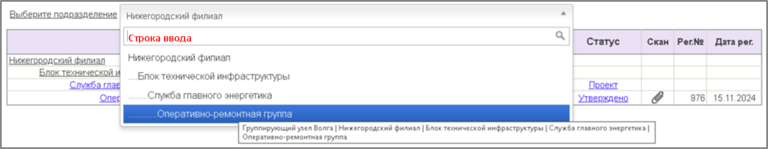
Рисунок 12

После выбора подразделения на странице отобразится выбранное подразделение и список нижестоящих по отношению к выбранному подразделению.
Для возврата к отображению полного списка подразделений, выберите в выпадающем списке «Выберите подразделение» первую строку с названием организационной единицы.

3.11. Экспорт
Для выгрузки штатного расписания организационной единицы, нажмите кнопку «Экспорт» на панели инструментов страницы «Положения».
Формирование файла:
Информационная система ЭБДИ сформирует файл в формате Microsoft Excel, который будет содержать результат выгрузки штатного расписания с комментариями по Положению.
Получение файла:
После завершения процесса выгрузки возможно сохранить файл для дальнейшего использования и анализа данных.

4. Инструкции
Должностная инструкция (ДИ) - организационно-правовой документ Общества, определяющий должностные обязанности, права и ответственность работника, а также требования, предъявляемые к его профессиональной подготовке и объему знаний согласно занимаемой должности.
В Обществе документально оформляются ДИ на все должности, согласно утвержденным Витрине должностей и Организационной структуре, кроме должностей Руководителей структурных подразделений, которые руководствуются в своей работе ПП.

4.1. Начало работы с инструкциями в ИС ЭБДИ
Для начала работы с ДИ, нужно:
- Нажать на названии подразделения в колонке «Список подразделений», после этого открывается страница, содержащая список инструкций этого подразделения;
- Нажать на кнопку «Инструкции» в меню ИС ЭБДИ, после этого открывается страница, содержащая список инструкций подразделения, в котором работает пользователь, или штатное расписание последнего открытого подразделения.
Отображение штатных единиц/должностей:
Если у подразделения предусмотрены ШЕ, на экране будет отображен список всех актуальных должностей, относящихся к выбранному СП.

4.2. Выбор подразделения
Руководитель СП может выбрать на странице свое подразделение и подчиненные СП. Для этого необходимо кликнуть мышью по имени подразделения (рис. 13).
Рисунок 13

На экране появится элемент выпадающего списка подразделений выбранной организационной единицы (рис.14).
Рисунок 14

Выбрать подразделение из выпадающего списка, как описано в пункте 4.10. «Выбор подразделения» страницы «Положения».

4.3. Работа с таблицей на странице «Инструкции»
Интерфейс отображения:
Таблица должностей: Информация представлена в форме таблицы, где каждая строка соответствует отдельной штатной единице или должности. Это позволяет быстро визуально оценивать и находить необходимые данные.
Список колонок таблицы «Инструкции» приведен в табл.4.
Таблица 4. Описание таблицы «Инструкции».
№ | Колонка | Содержание | Описание
1 | № | Порядковый номер ШЕ на странице и чекбокс для выбора ШЕ | Для одновременного создания нескольких ДИ, нажав кнопку «Создать инструкцию»
2 | Модиф. | Модификация - индикатор актуализации ШЕ | стрелка вниз – ШЕ удалена;  стрелка вверх – ШЕ добавлена; две стрелки – ШЕ модифицирована.  Если изменения были более 30 дней назад – стрелки серые, если менее – стрелки выделены цветом: зеленая стрелка – добавление ШЕ, красная стрелка – удаление ШЕ
3 | Должность | Системное наименование ШЕ в OeBS R12
4 | Должностная инструкция | «Создать инструкцию» — отображается, если ДИ не создана.  «Наименование ДИ» — отображается, если ДИ уже создана.  Пустая ячейка — если создание ДИ не требуется. | - 1. После нажатия на ссылку Создать инструкцию открывается диалог для создания новой ДИ.  2. После нажатия на ссылку с наименованием ДИ открывается диалог для работы с ранее созданной ДИ.
5 | Вид матрицы | «Тип.» - типовая,  «Инд.» - индивидуальная | Функциональные карты типовые или  *Типовые матрицы задач и функций применяются для разработки ДИ, имеющих типовой функционал.  Функциональные карты индивидуальные или  *Индивидуальные матрицы задач и функций применяются для разработки ДИ, имеющих уникальный набор, отличный от типового функционала.  * организационные единицы, использующие старый функционал
6 | Статус | Статус согласования ДИ | После нажатия ссылки со статусом ДИ открывается диалог согласования ДИ.  Для разработчика ДИ, роли «Руководитель», не доступны ссылки: «Проект», «Возвр. на дораб.», «Возвращена для редактир.». Согласование должностной инструкции возможно только через ссылки - в графе «Должностная инструкция»
7 | Скан | - ДИ согласована, сканированная копия ДИ не загружена,  - сканированная копия ДИ загружена.  В остальных случаях колонка пустая | После нажатия кнопки открывается диалог для просмотра и загрузки сканированных копий ДИ
8 | Рег.№ | Регистрационный номер ДИ
9 | Дата рег. | Дата регистрации ДИ
10 | ФИО | ФИО сотрудника, назначенного на должность
11 | Комментарии по Положению | Строка, до 4000 симв. | Комментарий сотрудника УОР по ПП
12 | Комментарии по ДИ | Строка, до 4000 симв. | Комментарий сотрудника УОР по ДИ

4.4. Создание должностной инструкции
Если напротив ШЕ ссылка «Создать инструкцию», это означает, что руководителю необходимо создать ДИ. Есть возможность через выделение галочками нескольких ШЕ, совершать одновременные действия через кнопку «Создать инструкцию»
Нажмите на ссылку «Создать инструкцию» в колонке «Должностная инструкция».
На экране появится диалоговое окно «Параметры должностной инструкции».

4.4.1. Параметры должностной инструкции
В ИС ЭБДИ существуют различные типы ДИ, которые могут использовать функциональные карты и матрицы задач и функций.
Ключевые аспекты для отражения в документации:
1. ДИ, использующие функциональные карты (типовые, индивидуальные) (рис.13);
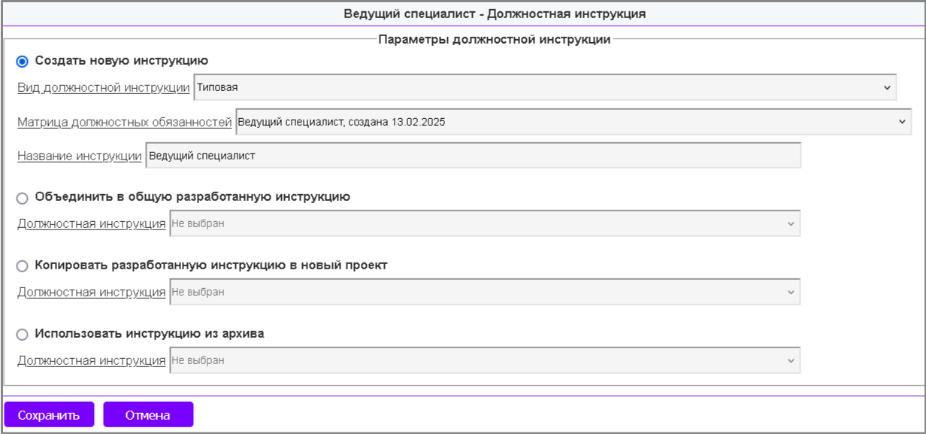
Рисунок 13

2. ДИ, использующие матрицы задач и функций (типовые, индивидуальные) (рис. 14).
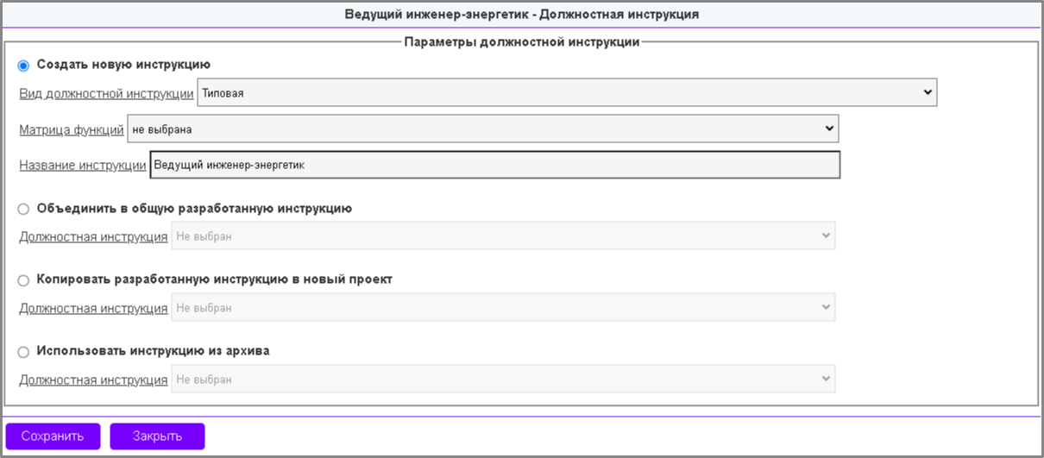
Рисунок 14

В этом диалоге пользователю предоставляется возможность:
1.Создать новую инструкцию:
Это действие выбрано по умолчанию при открытии диалога.
Для создания новой инструкции выполните следующие шаги:
Выберите в выпадающем списке «Вид должностной инструкции» один из типов: «Типовая» или «Индивидуальная».
- Если в справочнике «Функциональные карты» заведено СП с должностными обязанностями, Матрица должностных обязанностей берется из справочника «Функциональные карты».
Выберите матрицу должностных обязанностей из списка доступных матриц для подразделения.
- Если матрица должностных обязанностей не была заведена, Матрица функций берется из справочника «Задачи и функции».
Выберите матрицу функций из списка доступных матриц для подразделения.

При необходимости скорректируйте название инструкции (по умолчанию указано название должности) и нажмите кнопку «Сохранить».

2.Объединить в общую разработанную инструкцию:
Этот вариант позволяет создать одну ДИ на группу работников, занимающих одну и ту же типовую должность при полном совпадении функционала.
Для этого:
Выберите переключатель «Объединить в общую разработанную инструкцию».
Из списка «Должностная инструкция» выберите ранее разработанную ДИ для сотрудников подразделения, занимающих ту же типовую должность.
Нажмите кнопку «Сохранить».
В этом случае новая должностная инструкция не создается, вместо этого к должности сотрудника добавляется ссылка на ранее созданную инструкцию, которая называется «базовой инструкцией». Сотрудник будет добавлен к списку сотрудников в листе ознакомления с данной ДИ.
На странице «Инструкции» в колонке «Должностная инструкция» название базовой ДИ будет отображаться серым цветом.

При нажатии на название ДИ откроется диалог «Должностная инструкция», где доступны только две вкладки: «Ввод данных» и «Просмотр».
На вкладке «Ввод данных» доступна только кнопка «Изменить».

После нажатия на кнопку «Изменить» выполняется переход обратно к диалогу «Параметры должностной инструкции».
На вкладке «Просмотр» отображается содержимое базовой ДИ. Согласование проходит только для базовой инструкции.
3.Копировать разработанную инструкцию в новый проект:
В диалоговом окне выберите переключатель «Копировать разработанную инструкцию в новый проект».
После выбора данной опции станет доступен выпадающий список, содержащий ранее разработанные ДИ подразделения, которые можно использовать для создания новой инструкции. Этот список включает как активные ДИ, так и те, что были переданы в архив, а также ДИ других сотрудников подразделения в той же типовой должности.
Из выпадающего списка выберите нужное ДИ, которое хотите использовать в качестве основы для новой разработки. После выбора ДИ нажмите кнопку «Сохранить».
ИС ЭБДИ создаст новую ДИ и скопирует значения гибких полей из выбранной ДИ во вновь созданную.
4.Использовать инструкцию из архива:
В диалоговом окне выберите переключатель «Использовать инструкцию из архива». После выбора данной опции на странице «Архив» станет доступен выпадающий список ДИ по подразделению, которые были созданы до внедрения программы ИС ЭБДИ.
Из выпадающего списка выберите нужную ДИ, которую вы хотите использовать.
Нажмите кнопку «Сохранить».
К должности сотрудника будет добавлена ссылка на сканированную копию выбранной ДИ и можно просмотреть эту сканированную копию, кликнув мышью по ссылке в колонке «Скан» таблицы на странице «Инструкции».

4.5. Диалог «Должностная инструкция»
После нажатия кнопки «Сохранить» - в диалоге «Параметры должностной инструкции», открывается диалог «Должностная инструкция» на вкладке «Ввод данных».
Если при создании ДИ был выбран переключатель «Объединить в общую разработанную инструкцию», диалог «Должностная инструкция» открывается без возможности ввода данных и согласования ДИ.
Если при создании ДИ был выбран переключатель «Использовать инструкцию из архива», в этом случае инструкция не создается, к штатной единице прикрепляется скан инструкции из архива.
На вкладке «Ввод данных» заполняются поля ввода данных ДИ.
Вкладка «Просмотр» позволяет просмотреть текст ДИ, сформированный ИС ЭБДИ.
Вкладка «Согласование» позволяет выполнить операции по согласованию и утверждению ДИ.
В нижней части диалога находится панель инструментов диалога «Должностная инструкция», на котором размещаются кнопки: «Передать на согласование», «Создать сообщение», «Печать», «Закрыть».
Открыть диалог «Должностная инструкция» можно одним из следующих способов:
1. На странице «Инструкции» нажать ссылку с названием ДИ в колонке «Должностная инструкция;
2. На странице «Cообщения» нажать ссылку, содержащую название ДИ в колонке «Документ».
Обратите внимание, что вкладка «Ввод данных» доступна только на стадии «Проект» и «Возвращена для редактирования», а в статусе "Утверждено" доступна только вкладка – "Согласование".

4.6. Ввод данных должностной инструкции
Нажмите на заголовок вкладки «Ввод данных» чтобы перейти к вводу данных ДИ (рис.34). Список доступных полей ввода данных для ДИ приведен в табл. 5.
Таблица 5. Список полей ввода данных ДИ.
№ | Название поля | Элемент ввода данных | Описание
1 | Название инструкции | Строка, до 255 симв. | Название инструкции первоначально задается в диалоге «Создание должностной инструкции»
2 | Комментарий | Строка, до 4000 симв. | Необязательна для заполнения.
3 | Закрепленная территория | Строка, до 2000 симв. | Территория, на которую распространяются полномочия сотрудника (необязательна для заполнения)
4 | Направление деятельности | Выбор из списка направлений деятельности сотрудников подразделения | Позволяет задать разные требования к образованию сотрудника и стажу работы в ДИ на одной типовой должности в зависимости от направления (необязательна для заполнения)
5 | Функции | Выбор из пронумерованного списка чекбоксов | Список задач заполняется из справочника «Задачи и функции» в соответствии с выбранной матрицей  * организационные единицы, использующие старый функционал
6 | Должностные обязанности | Выбор из пронумерованного списка чекбоксов | Список функций заполняется из справочника «Задачи и функции» в соответствии с выбранной матрицей  * организационные единицы, использующие старый функционал
7 | Задачи подразделения | Выбор из пронумерованного списка чекбоксов | Список доступных задач заполняется из справочника «Функциональные карты»  *организационные единицы, использующие новый функционал
8 | Должностные обязанности сотрудника | Выбор из пронумерованного списка чекбоксов | Список доступных задач заполняется из справочника «Функциональные карты»  *организационные единицы, использующие новый функционал
9 | Дополнительные обязанности сотрудника | Выбор из списка чекбоксов | Список обязанностей заполняется из справочника «Права и обязанности» сотрудника
10 | Сотрудник руководствуется следующими документами | Выбор из списка чекбоксов | Список заполняется из справочника «Подразделение (сотрудник) руководствуется»
11 | Сотрудник имеет право | Выбор из списка чекбоксов | Список заполняется из справочника «Права и обязанности» сотрудника
10 | Сотрудник несет ответственность | Выбор из списка чекбоксов | Список заполняется из справочника «Ответственность» сотрудника
11 | Сотрудник взаимодействует | Выбор из списка чекбоксов | Список заполняется из справочника «Взаимоотношения. Связи.»  * организационные единицы, использующие старый функционал

4.6.1. Справочники для инструкций
Справочники: «Задачи и функции», «Права и обязанности», «Подразделение (сотрудник) руководствуется», «Ответственность», «Взаимоотношения. Связи.» - ведут администраторы.

4.6.2. Изменение параметров должностной инструкции
Для изменения параметров ДИ, нажмите кнопку «Изменить» (Рисунок 33). На экране появится диалоговое окно «Параметры должностной инструкции».
Измените параметры ДИ и нажмите кнопку «Сохранить».

4.6.3. Организационные единицы, использующие старый функционал ДИ
Для более подробной информации и полного описания данной темы, пожалуйста, обратитесь к разделу 3.1.1. «Организационные единицы, использующие старый функционал».

4.6.3.1 Выбор функций и должностных обязанностей
Отметьте нужные функции для ДИ в списке чекбоксов «Функции» (рис. 15). Отметка или снятие чекбокса приводит к появлению или удалению в списке «Должностные обязанности», связанных с этими функциями.
Таким же образом выберите нужные должностные обязанности для ДИ. Для каждой выбранной функции необходимо указать не менее одной должностной обязанности.
Чтобы выбрать все функции или должностные обязанности в списке чекбоксов, кликните мышью по ссылке «Выбрать все» под списком чекбоксов «Функции» (рис. 15) или «Должностные обязанности».
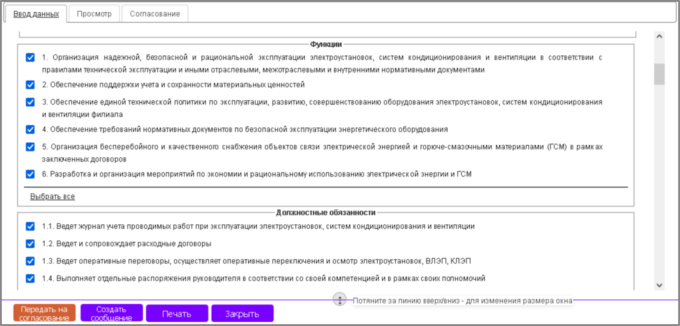
Рисунок 15

4.6.3.2 Редактирование функций, подфункций и должностных обязанностей
Руководитель может редактировать дополнительно добавленные администраторами функции, подфункции и должностные обязанности в ДИ. При этом, если кликнуть мышью по названию добавленной функции, подфункции или обязанности, на экране будет открыто диалоговое окно «Функция (Редактир.)» (рис. 16), «Подфункция (Редактир.)» (рис. 17) или «Должностная обязанность (Редактир.» (рис. 18).
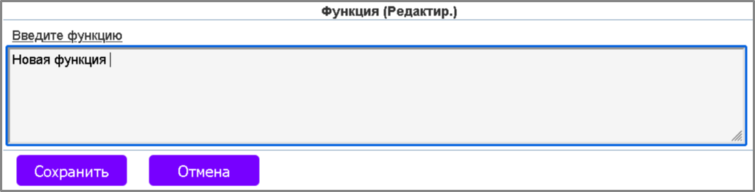
Рисунок 16

Отредактируйте текст функции и нажмите кнопку «Сохранить».

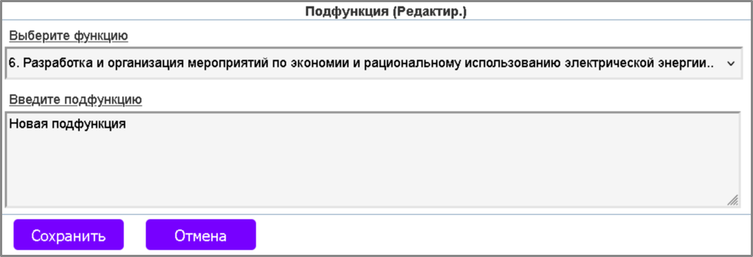
Рисунок 17

Выберите функцию из списка функций, отредактируйте текст подфункции и нажмите кнопку «Сохранить».

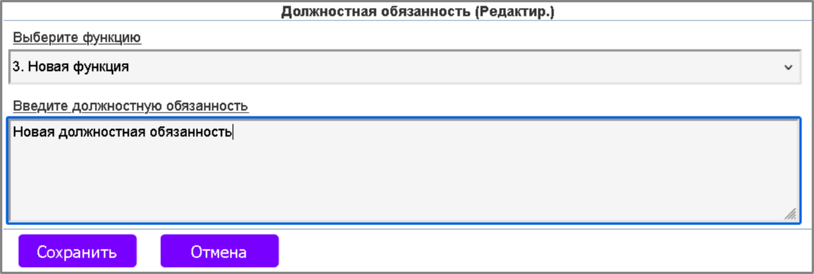
Рисунок 18

Выберите функцию из списка функций, отредактируйте текст должностной обязанности и нажмите кнопку «Сохранить».
Если в списке «Выберите функцию» выбрать значение «не указан», должностная обязанность отобразится на закладке «Ввод данных» в списке «Дополнительные обязанности сотрудника», находящемся под списком «Должностные обязанности».

4.6.4. Организационные единицы использующие новый функционал ДИ
Для более подробной информации и полного описания данной темы, пожалуйста, обратитесь к разделу 3.1.1. «Организационные единицы, использующие старый функционал».

4.6.4.1 Выбор задач и должностных обязанностей
Выделите нужные задачи для ДИ в списке чекбоксов «Задачи подразделения» (рис. 19). Отметка или снятие чекбокса приводит к появлению или удалению в списке «Должностные обязанности сотрудника», связанных с этими функциями.
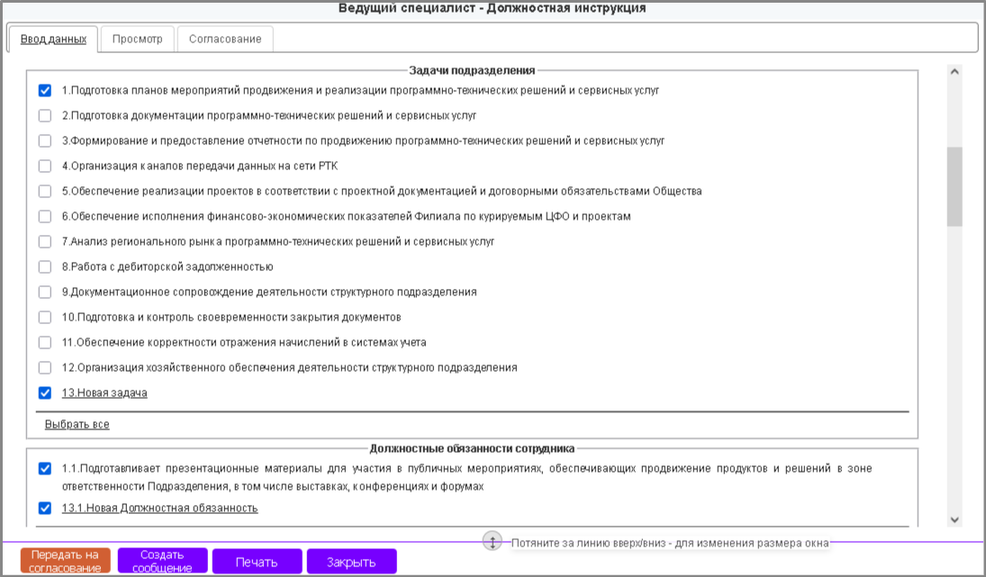
Рисунок 19

Аналогично выберите нужные должностные обязанности сотрудника для ДИ. Для каждой выбранной задачи необходимо указать не менее одной должностной обязанности.
Для выбора всех задач или должностных обязанностей в списке чекбоксов, кликните мышью по ссылке «Выбрать все» под списком чекбоксов «Задачи подразделения» или «Должностные обязанности сотрудника».

4.6.4.2 Редактирование задач и должностных обязанностей
Руководитель может редактировать дополнительно добавленные администраторами задачи и должностные обязанности в ДИ. Для процесса редактирования задач применяются те же шаги, что и в разделе «Редактирование функций, подфункций и должностных обязанностей»

4.6.5. Дополнительные обязанности сотрудника

4.6.5.1 Выбор дополнительных обязанностей сотрудника
Выделите нужные дополнительные обязанности сотрудника в списке чекбоксов «Дополнительные обязанности сотрудника».
Если в справочнике «Права и обязанности» для обязанности атрибут «Обязательный» имеет значение «да», такая обязанность выбирается всегда, и пользователь не может снять для нее отметку (рис. 20)
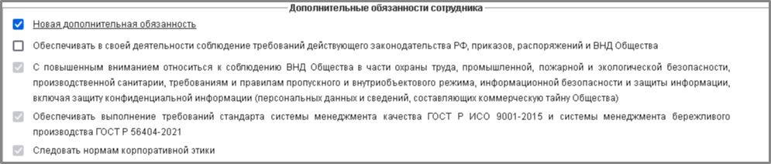
Рисунок 20

4.6.5.2 Редактирование дополнительных обязанностей сотрудника
Руководитель может редактировать добавленные администраторами «Дополнительные обязанности сотрудника» в ДИ. Добавленные пункты отображаются в начале списка согласно порядковому номеру.
Если кликнуть мышью по названию добавленной обязанности, на экране появится диалоговое окно «Редактирование пункта в списке Дополнительные обязанности сотрудника» (рис. 21).
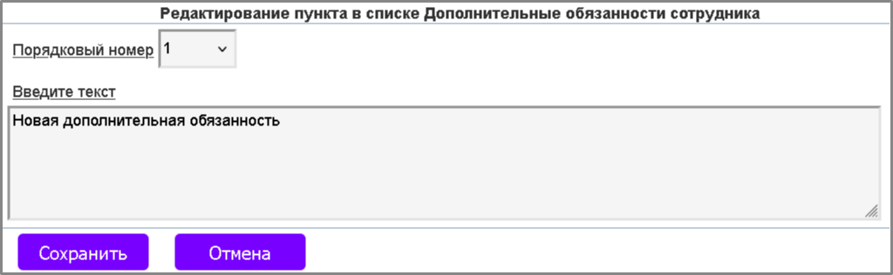
Рисунок 21

Для изменения текста обязанности, руководитель должен выполнить следующие шаги:
1. Указать ее порядковый номер.
- Внести необходимые изменения в текст.
- Нажать кнопку “Сохранить”.
Этот процесс приведет к тому, что измененный текст обязанности будет применяться ко всем ДИ подразделения.

4.6.6. «Сотрудник руководствуется следующими документами», «Сотрудник имеет право», «Сотрудник несет ответственность», «Сотрудник взаимодействует»
Выбор данных в поля «Сотрудник руководствуется следующими документами», «Сотрудник имеет право», «Сотрудник несет ответственность», «Сотрудник взаимодействует» и редактирование выполняется аналогично тому, как описано в разделе 4.6.4.Дополнительные обязанности сотрудника.

4.7. Сохранение данных должностной инструкции на вкладке «Ввод данных»
Данные ДИ, введенные пользователем на вкладке «Ввод данных» диалога «Должностная инструкция», сохраняются:
- После перехода с вкладки «Ввод данных» на вкладки «Просмотр» или «Согласование».
- После нажатия кнопки «Печать».
- После нажатия кнопки «Закрыть».

4.8. Предварительный просмотр должностной инструкции
Для просмотра текста ДИ перед печатью, кликнете мышью на заголовок вкладки «Просмотр». На экране отобразится сформированный текст ДИ. Подписи согласующих лиц не отображаются при предварительном просмотре ДИ.

4.9. Печать должностной инструкции
Для распечатывания ДИ, выполните следующие шаги:
- Откройте диалог “Должностная инструкция”.
- Перейдите на панель инструментов и найдите кнопку “Печать”.
- Нажмите на эту кнопку.
После этого система автоматически сформирует ДИ в формате Adobe PDF, где будет отражена подпись сотрудника, выполнившего согласование ДИ (только для ДИ в старом формате).
В зависимости от настроек вашего веб-браузера сформированный файл либо будет автоматически открыт в новой вкладке браузера, либо будет предложено сохранить его на локальном диске.
После открытия файла есть возможность сохранить ДИ или распечатать её на принтере.

4.10. Передача на согласование ДИ
После завершения ввода данных разработчик ДИ должен отправить ее на согласование согласующим лицам. Нажмите на кнопку «Передать на согласование».
На экране появится диалог с вопросом «Передать должностную инструкцию на согласование?» (рис.21).
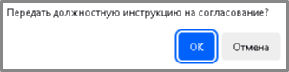
Рисунок 21

- В случае обнаружения ИС ЭБДИ одинаковых ДИ на одну должность, выдается сообщение (рис. 22).
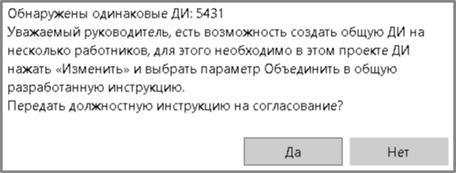
Рисунок 22

Нажмите «Да», чтобы подтвердить передачу ДИ на согласование.
- В случае обнаружения ИС ЭБДИ одинаковых ДИ на разные должности, выдается сообщение (рис. 23).
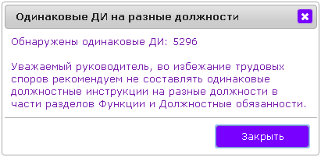
Рисунок 23

После согласования ДИ всеми согласующими лицами, она получает статус «Согласована» и ей автоматически присваивает регистрационный номер.
Просмотреть информацию о взаимодействии пользователей при согласовании ДИ можно также на странице «Сообщения».

4.11. Передача сообщения другому пользователю ИС ЭБДИ
Нажмите на кнопку «Создать сообщение».
На экране появляется диалог «Передать сообщение» (рис. 24).
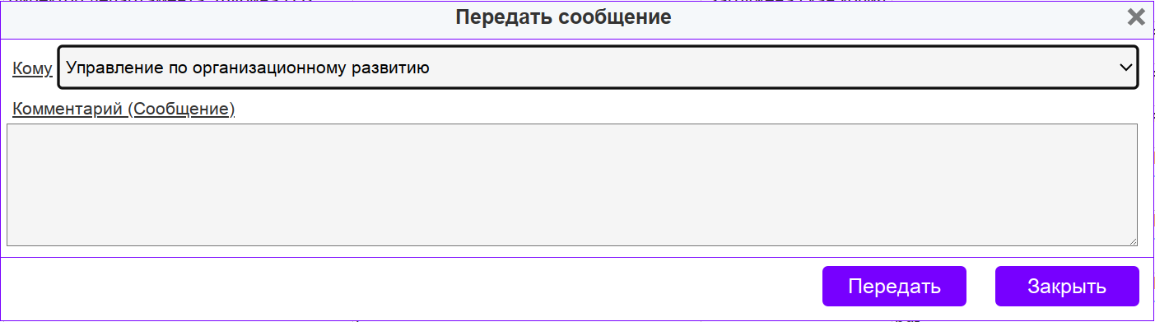
Рисунок 24

В диалоге выбрать получателя сообщения из списка «Кому», ввести сообщение получателю и нажать кнопку «Передать».

4.12. Возвращение на доработку ДИ
Согласующие лица имеют право вернуть ДИ разработчику на доработку с целью внесения исправлений согласно замечаниям. После возвращения ДИ на доработку она получает статус «Возвращено на доработку».
Разработчик ДИ получает уведомление по электронной почте о возвращении инструкции на доработку.
Согласующие лица могут ввести примечания для разработчика ДИ, которые отображаются на вкладке «Ввод данных» диалога «Должностная инструкция» после пунктов ДИ, которые нужно исправить и выделяются красным шрифтом (Рис. 25).

Рисунок 25
Разработчик обязан внести необходимые исправления в ДИ согласно замечаниям и повторно передать ДИ на согласование.

4.13. Передача ДИ на утверждение
Передачу ДИ на утверждение для ПАО «Башинформсвязь» выполняет сотрудник, последним выполнивший согласование ДИ.
Процедура передачи ДИ на утверждение является обязательной только для ПАО «Башинформсвязь». Для других группирующих узлов утверждение ДИ не требуется.
После загрузки сканированной копии ДИ (см. п. 5.14.) она получает статус «Утверждено».

4.14. Загрузка санированной копии ДИ, редактирование и просмотр документов
Для загрузки сканированной копии ДИ, выполните следующие шаги:
- Перейдите на страницу «Инструкции».
- Найдите ссылку в колонке «Скан» таблицы.
- Кликните на эту ссылку.
После этого на экране появится диалог «Добавить документ».
В данном диалоге пользователь должен загрузить сканированную копию ДИ. Другие поля заполняются автоматически и не могут изменяться пользователем.
Нажмите кнопку «Прикрепить» и следуйте аналогично описанию в «Загрузка сканированной копии ПП».
Для редактирования и просмотра документов, на странице «Инструкции» кликните мышью ссылку в колонке «Скан» таблицы и следуйте аналогично описанию в «Редактирование и просмотр документов в ПП».

4.15. Закрытие диалога «Должностная инструкция»
Чтобы закрыть диалог «Должностная инструкция» нажмите кнопку «Закрыть» в панели инструментов диалога «Должностная инструкция».

4.16. Панель инструментов
Панель инструментов страницы – «Инструкции».

4.16.1. Выгрузка сканов
Для выгрузки сканированных копий ДИ подразделения, нажмите кнопку «Выгрузка сканов».
ИС ЭБДИ сформирует zip архив, содержащий сканированные копии ДИ подразделения, в том числе сканированные копии ДИ, находящихся в архиве.
После этого на экране появится системный диалог сохранения файла, внешний вид которого зависит от используемого веб-браузера. Укажите место сохранения файла на диске и нажмите кнопку «ОК».

4.16.2. Экспорт
Для выгрузки штатного расписания организационной единицы, нажмите кнопку «Экспорт» на панели инструментов страницы. ЭБДИ сформирует файл Microsoft Excel, содержащий результат выгрузки

4.16.3. Обновление списка работников
Кнопка «Обновление списка работников» позволяет отправить запрос на коллективный почтовый ящик ИС ЭБДИ, на обновление списка работников (рис. 26). К нему должны иметь доступ администраторы с правом подписи.
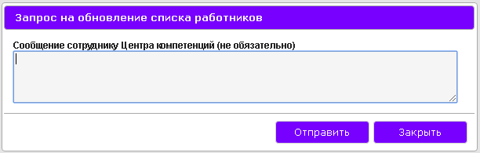
Рисунок 26

4.16.4. Контроль инструкций
Кнопка «Контроль инструкций» дает возможность сравнения ДИ одного подразделения (для исключения одинаковых ДИ на разные должности). Сравнение идет по разделам «Функции» и «Должностные обязанности».
В случае совпадения, система выдает сообщение, где указывается:
- наименование ДИ и ее регистрационный номер
- наименование ДИ и ее системное наименование ШЕ в OeBS R12, если ДИ не согласована и ей не присвоен регистрационный номер;
При отсутствии совпадения, система выдает сообщение.

4.16.5. Фильтрация на странице «Инструкции»
Поиск и фильтрация:
Используйте функции поиска и фильтрации для быстрого доступа к инструкциям по определенным критериям, что значительно упрощает работу с большим количеством данных.
Список доступных фильтров приведен в табл. 6. Можно использовать для фильтрации один или несколько фильтров одновременно.
- «Статус сотрудника» - всегда отображается на панели инструментов, и в нем по умолчанию установлено значение «Работающие сотрудники» (рис 27).
Рисунок 27
- «Выберите фильтры» - для выбора фильтров, которые нужно отобразить на панели инструментов, откройте выпадающий список «Выберите фильтры» на панели инструментов и отметьте чекбоксы в списке рядом с теми фильтрами, которые нужно вынести на панель инструментов (рис.28).

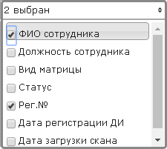
Рисунок 28

Таблица 6. Список фильтров.
№ | Название фильтра | Элемент ввода данных | Описание
1 | Статус сотрудника | Выбор из двух значений | Варианты значений: «Все сотрудники», «Работающие сотрудники»
2 | ФИО сотрудника | Строка, до 50 симв
3 | Должность сотрудника | Строка, до 50 симв. | Фильтрация по типовой должности
4 | Вид матрицы | Выбор из нескольких значений | Варианты значений: «Типовая матрица», «Индивидуальная матрица», «не указан»
5 | Статус | Выбор из нескольких значений | Выбор одного или нескольких Статусов согласования ДИ (табл. 7)
6 | Рег.№ | Строка, до 10 симв. | Регистрационный номер ДИ
7 | Дата регистрации ДИ | Диапазон дат
8 | Дата загрузки скана | Диапазон дат

На панели инструментов выберите необходимые фильтры для отображения. Это позволит настроить видимые параметры для фильтрации данных.
- Если необходимо, выберите значения из выпадающего списка для следующих фильтров: «Статус сотрудника», «Вид матрицы».
- В фильтре «Статус» отметьте один или несколько статусов должностной инструкции, чтобы отобразить только те инструкции, которые соответствуют выбранным статусам.
- Введите, если необходимо, строку в поля «ФИО сотрудника», «Должность сотрудника», «Рег.№».
- Для фильтрации по времени, введите диапазон дат для:
«Дата регистрации ДИ»: для поиска по времени регистрации должностной инструкции, «Дата загрузки скана»: для выбора документов по дате их загрузки.
- Фильтрация сотрудников выполняется автоматически сразу после изменения значения фильтров «Статус сотрудника», «Вид матрицы» и «Статус».
- После изменения остальных фильтров, не забудьте нажмите кнопку «Применить фильтр» на панели инструментов.

Эти действия обновят отображаемые данные на странице, и пользователи увидят только те ДИ, которые соответствуют выбранным критериям.

4.16.7. Выгрузка согласованных ДИ
Кнопка «Выгрузка согласованных ДИ» позволяет получить информацию об инструкциях подразделения в статусе «Согласовано» в виде zip архива, содержащего иерархически организованный список файлов в формате Adobe PDF.
Каждый файл сформирован для отдельно взятой ДИ, в котором автоматически отразится подпись сотрудника, который выполнил согласование ДИ (только для ДИ в старом формате).

4.17. Исправление ошибок в должностной инструкции
Разработчик ДИ имеет возможность запросить в Управлении по организационному развитию пересмотреть ДИ, находящейся в статусе «Согласовано» в течении 7 дней с даты регистрации ДИ (для ПАО «Башинформсвязь» также в статусе «Утверждено»).

4.17.1. Запрос на редактирование ДИ
После нажатия на кнопку «Запрос на редактир.» и положительного ответа (рис. 29), в Управлении по организационному развитию отправляется почтовое сообщение – «Открыть ДИ на редактирование» и статус ДИ меняется на «Запрос на редактир.».
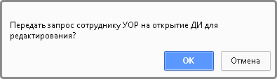
Рисунок 29

При открытии сотрудником УОР ДИ на редактирование, разработчик ДИ получает почтовое сообщение о передачи ДИ для редактирования, статус ДИ меняется на «Возвращена для редактир.» и вкладка «Ввод данных» становится доступной.
После редактирования, разработчик должен передать ДИ на согласование.

5. Статусы согласования положения о подразделении и должностной инструкции
В ИС ЭБДИ для хранения информации об этапе согласования и утверждения ПП (ДИ) используется атрибут «Статус ПП (ДИ)». Список возможных значений атрибута «Статус ПП (ДИ)» приведен в Табл.7.
Таблица 7. Статусы согласования ПП и ДИ
№ | Статус ПП (ДИ) | Описание
1 | Проект | Создан проект ПП или ДИ. Доступно к редактированию
2 | Передано на согласование | ПП или ДИ переданы на согласование согласующим лицам. Для ПП этот статус применяется только для ПАО «Башинформсвязь»
3 | Возвращено на доработку | ДИ возвращена разработчику для устранения замечаний. Разработчик должен внести необходимые исправления в ДИ и передать ее на согласование повторно.
4 | Согласовано | ПП или ДИ согласованы всеми согласующими лицами. Для ПП этот статус применяется только для ПАО «Башинформсвязь»
5 | Запрос на редактирование | Возможность пересмотра ДИ разработчиком (исправления ошибок в ДИ) в стадии Согласована в течение 7 дней с даты регистрации ДИ (для ПАО «Башинформсвязь» также в статусе «Утверждено»)
6 | Возвращена для редактирования | Сотрудник УОР, получив запрос на редактирование ДИ, возвращает ДИ для редактирования.
7 | Передано на утверждение | ПП или ДИ переданы на утверждение утверждающему лицу. Передачу на утверждение выполняет «Администратор с правом подписи» после завершения процедуры согласования. Для ПП и ДИ этот статус применяется только для ПАО «Башинформсвязь».
8 | Утверждено | ПП или ДИ утверждены. ДИ (кроме ПАО «Башинформсвязь») присваивается статус «Утверждено» после загрузки сканированной копии ДИ. Для ДИ ПАО «Башинформсвязь» данный статус устанавливается после визы утверждающего лица в ИС ЭБДИ

Информация о статусе согласования ПП (ДИ) отображается на страницах «Положения» и «Инструкции».

6. Архив
«Архив» в ИС ЭБДИ предназначен для управления и хранения документов, обеспечивая пользователей информацией о ранее действовавших ДИ и ПП.
Страница служит для обеспечения доступа к устаревшим или неактуальным документам и содержит следующие категории данных:
ДИ и Положения о СП, разработанные до ввода в эксплуатацию ИС ЭБДИ.
ДИ и Положения о СП, которые утратили актуальность и были разработаны через систему.
Важно: Актуальность размещенных документов на странице «Архив», разработанных до ввода в эксплуатацию ИС ЭБДИ, не гарантируется.
Список ДИ (ПП) на странице «Архив» отображается в форме таблицы, каждая строка таблицы содержит информацию об одной ДИ или ПП в архиве.
Список колонок таблицы «Архив инструкций» приведен в табл.8.
Таблица 8. Описание таблицы «Архив инструкций».
№ | Колонка | Содержание | Описание
1 | № | Порядковый номер инструкции
2 | Документ/Должность | Наименование ПП или ДИ
3 | ФИО | ФИО сотрудника(ов) | Сотрудники подразделения, для которых разработана данная ДИ (ПП)
4 | Рег.№ | Регистрационный номер ДИ (ПП)
5 | Дата рег. | Дата регистрации ДИ (ПП)
6 | Дата загрузки | Дата последней загрузки сканированных копий ДИ (ПП)
7 | Дата передачи в архив | Дата передачи ПП или ДИ в архив | При наведении курсором мыши на дату передачи в архив можно увидеть подсказку с комментарием о причине передачи документа в архив.
8 | Скан | Кнопка | После нажатия кнопки открывается диалог для просмотра и загрузки сканированных копий ДИ (ПП)

6.1. Добавление документов в архив
Нажмите кнопку «Добавить в архив» в панели инструментов страницы «Архив». На экране появится диалог - «Добавить документ» (рис. 30).
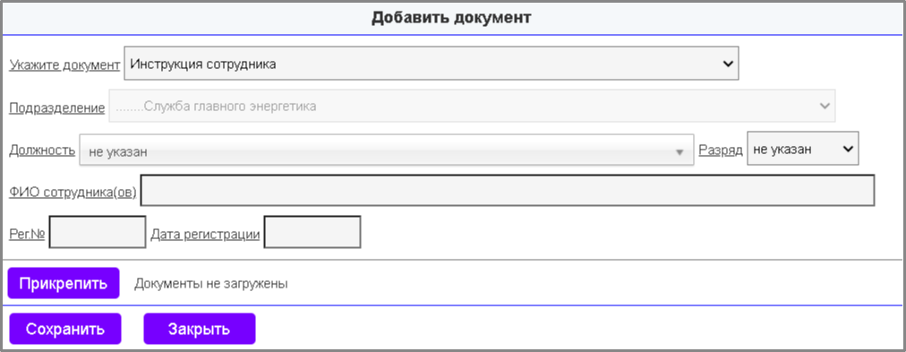
Рисунок 30

Описание полей ввода данных документа в диалоге «Добавить документ» приведено в табл.9.
Таблица 9. Список полей ввода документа.
№ | Название поля | Элемент ввода данных | Описание
1 | Документ | Выбор из нескольких значений | «Положение о подразделении», «Инструкция сотрудника», «Приказ», «Лист ознакомления»
2 | Подразделение |  | Наименование выбранной организационной единицы
3 | Должность | Выбор из списка типовых должностей
4 | Разряд | Выбор из списка категорий (разрядов)
5 | ФИО сотрудника(ов) | Строка, до 2000 симв. | Сотрудники подразделения, для которых разработана данная ДИ
6 | Регистрационный номер ДИ (ПП) | Строка до 10 симв.
7 | Дата регистрации ДИ (ПП) | Дата
8 | Сканированные копии | Список сканированных копий | Загружаются с помощью кнопки «Прикрепить» в диалоге

6.1.1. Прикрепление и удаление документов
Для добавления сканированные копии документов, выполните следующие шаги:
- Нажмите на кнопку «Прикрепить».
- На экране появится системный диалог открытия файла.
- В диалоге открытия файла выберите файл для загрузки.
- Нажмите на кнопку «Открыть».
Этот процесс позволит вам прикрепить сканированные копии документов к системе.
В случае успешной загрузки файла, на экране появится уведомление с текстом «Документ успешно загружен». Загруженный документ, дата загрузки и кнопка отобразятся в диалоге «Добавить документ» рядом с кнопкой «Прикрепить» (рис. 31).
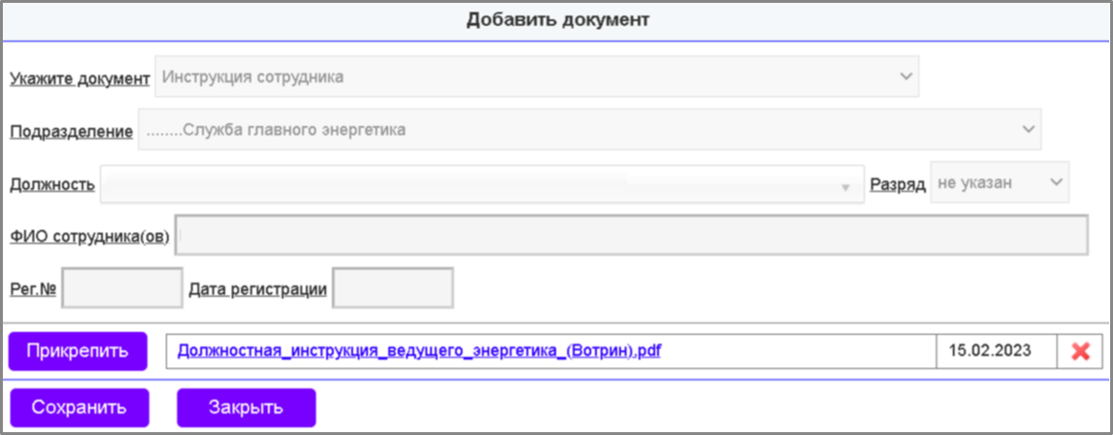
Рисунок 31

Удаление сканированной копии:
Чтобы удалить сканированную копию, нажмите кнопку . На экране появится предупреждение «Файл будет удален после нажатия кнопки "Сохранить". Подтвердите удаление?». Нажмите «ОК», чтобы подтвердить удаление. Обратите внимание, что файл будет удален после нажатия кнопки «Сохранить».
Удалить сканированные копии можно только до сохранения документа. Если документ был сохранен, для удаления сканированной копии потребуется обратиться к пользователям в роли «Администратор» и «Администратор с правом подписи» по курируемым группирующим узлам.
Сохранение изменений:
Для сохранения изменений и закрытия диалога «Добавить документ» нажмите кнопку «Сохранить».
Необходимо прикрепить к документу хотя бы одну сканированную копию, иначе после нажатия кнопки «Сохранить» отобразится предупреждение «Документы не загружены».

6.2. Редактирование и просмотр документов в архиве
Нажмите кнопку в колонке «Скан» таблицы ДИ (ПП) на странице «Архив». На экране появится диалог «Редактировать документ».

6.2.1. Просмотр или печать документа
Для просмотра или распечатывания сканированной копии документа, кликните мышью по имени файла в таблице сканированных документов.
Открытие документа:
После клика по имени файла в зависимости от настроек вашего веб-браузера и типа загруженного файла, документ может быть автоматически открыт в новой вкладке браузера или предложен для сохранения на локальном диске.
Сохранение файла:
Если файл был предложен для сохранения, выберите место для сохранения и нажмите кнопку «Сохранить», чтобы сохранить сканированную копию.
Печать документа:
Если у вас установлен принтер, возможно распечатать сканированную копию из браузера, используя функцию печати.

6.2.2. Изменение данных документа
Если документ был добавлен в архив с помощью кнопки «Добавить в архив», возможно изменить данные полей документа. Для разработанных ПП и ДИ, переданных в архив, поля ввода недоступны для изменения.
Если нажать на кнопку , на экране появится сообщение «При необходимости удаления скана отправьте сообщение об этом через окно работы с документом в Управление по организационному развитию. Нажмите «ОК», для закрытия окна.
Для сохранения изменения и закрытия диалога «Редактировать документ» нажмите кнопку «Сохранить».

6.2.3. Добавление сканированных копий документов
Возможно добавить сканированные копии документов, следуя инструкциям, описанным в разделе 6.1.1 «Прикрепление и удаление документов».

7. Сообщения

7.1. Страница «Сообщения»
На странице «Сообщения» отображается список сообщений, которыми пользователи обменивались в процессе согласования положений и ДИ.
По умолчанию будет выведен список сообщений за последнюю неделю.
Для получения списка сообщений за определенный период выберите даты «от» и «до», затем нажмите кнопку «Поиск».
Список сообщений отображается в форме таблицы, каждая строка таблицы содержит информацию об одном сообщении. Список колонок таблицы «Сообщения» приведен в табл.10.
Таблица 10. Описание таблицы «Список сообщений».
№ | Колонка | Содержание | Описание
1 | Дата | Дата и время отправки сообщения
2 | Филиал | Организационная единица ПП или ДИ | В списке доступны только курируемые организационные единицы
3 | Подразделение | Ссылка на подразделение ПП или ДИ | При нажатии на ссылку выполняется переход на страницу «Инструкции» подразделения
4 | Документ | Ссылка на ПП или ДИ, может содержать название ДИ (ПП) и регистрационный номер ДИ (ПП) | После нажатия на ссылку открывается диалог «Положение о подразделении» для ПП или диалог «Должностная инструкция» для ДИ
5 | Статус ДИ | Ссылка, содержащая статус ДИ. Список статусов приведен в табл. 7. | После нажатия на ссылку открывается диалог «Согласование ПП (ДИ)»
6 | Кто | Сотрудник, отправивший сообщение (запрос) | Выводится должность и ФИО
7 | Кому | Сотрудник, получивший сообщение (запрос) | Выводится должность и ФИО либо Управление по организационному развитию
8 | Статус | Статус операции | Список возможных значений: «Проект создан», «Передано сообщение», «Возвращено на доработку», «Передано на согласование», «Согласовано», «Запрос на редактир.», «Возвращена для редактир.», «Передано на утверждение», «Утверждено», «Загружена скан.копия», «Передан в архив», «Удалена скан.копия»
9 | Комментарий (Сообщение) | Комментарий (Сообщение) отправителя

7.2. Диалог «Согласование»
Для открытия диалога - Согласование, нажмите ссылку, содержащую статус на странице «Сообщения».

7.2.1. Документ - «Положение о подразделении»
Если документ – «Положение о подразделении», на экране появится диалог «Согласование ПП».

7.2.2. Документ - «Инструкция -…»
Если документ – «Инструкция -…», на экране появится диалог «Согласование ДИ»

7.2.3. Панель команд в диалоге согласования ПП (ДИ)

Панель команд содержит кнопки;
  - «Передать сообщение» – позволяет передать произвольное сообщение другому пользователю.
  - Закрыть – позволяет закрыть диалог согласования ПП (ДИ)
В правом верхнем углу отображается «Текущий статус».

8. Справочники
Справочники в ИС ЭБДИ служат важным инструментом для систематизации и структурирования информации. Они содержат стандартизированные данные и справочные материалы. Благодаря интеграции справочников с другими модулями системы, пользователи получают инструменты для автоматизации процессов.
Для начала работы со справочниками, выберите пункт меню «Справочники» и из выпадающего списка необходимый справочник.

8.1. Работа со справочником «Функциональные карты»
Справочник «Функциональные карты» представляет собой ключевой инструмент для систематизации и анализа функциональной нагрузки и распределения задач в рамках структурного подразделения.
Выберите в меню «Справочники» раздел «Функциональная карта типовая» или раздел «Функциональная карта индивидуальная».
На экране отобразится страница, в левой части которой отображается список подразделений организационной единицы для типовых, либо индивидуальных функциональных карт. В правой части список целей, задач и матрица должностных обязанностей согласно функциональной карте подразделения.
Чтобы выбрать подразделение и просмотреть функциональную карту подразделения кликните на подразделении левой кнопкой мыши.
Ниже представлены ключевые аспекты для отражения в документации:
1. Функциональная карта без заведенной матрицы должностных обязанностей (рис.32).
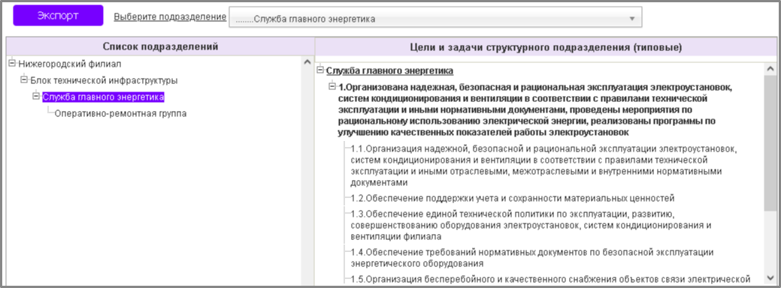
Рисунок 32

2. Функциональная карта с заведенной матрицей должностных обязанностей (рис.33).

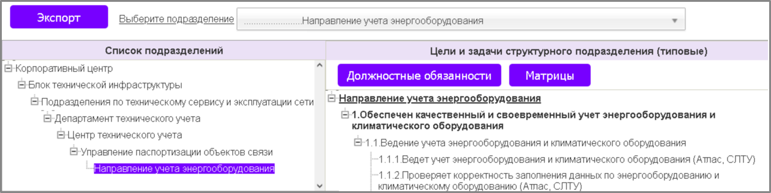
Рисунок 33
Нажмите на кнопку «Должностные обязанности». Откроется окно «Должностные обязанности сотрудников подразделения» (рис. 34).
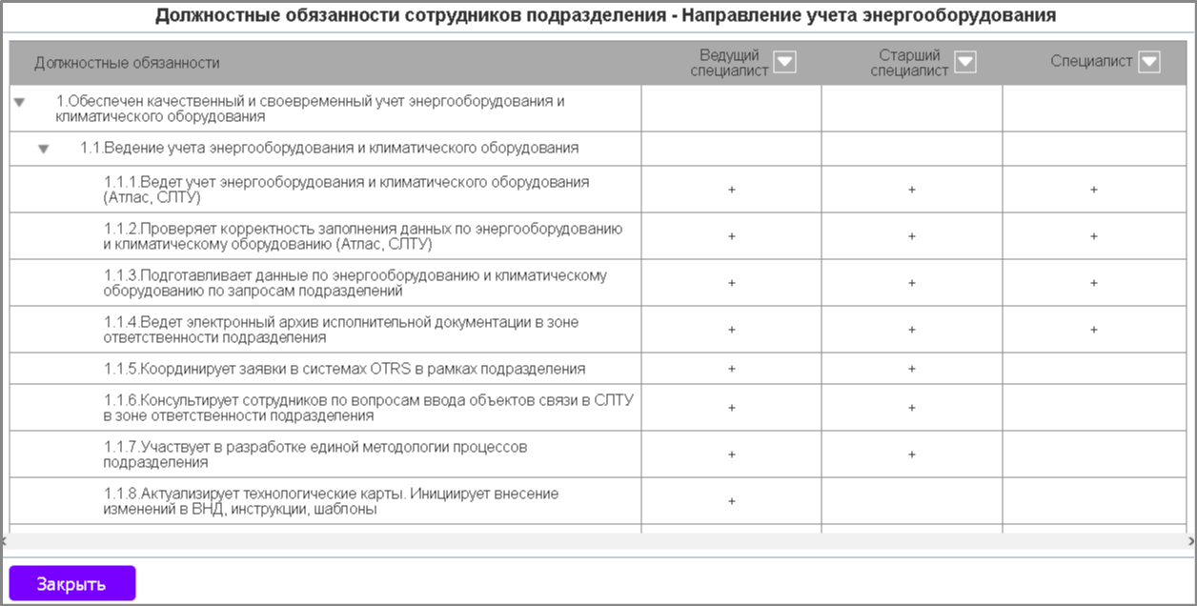
Рисунок 34
Нажмите на кнопку «Матрицы», откроются матрицы для выбранного СП (рис. 35).
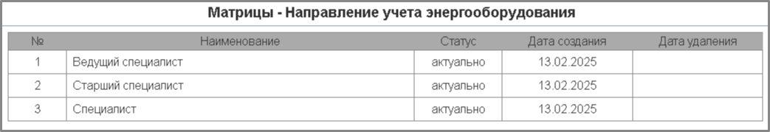
Рисунок 35
Справочник целей и задач отображается в виде иерархически организованного списка (рис. 68).
- Структура списка:
В корне списка отображается выбранное подразделение.
Узлы 1-го уровня представляют собой функциональные цели подразделения.
Узлы 2-го уровня содержат задачи, связанные с целями.
Узлы 2-го уровня содержат оборудование, связанное с целями.
Узлы 3-го уровня представляют должностные обязанности.
- Панель управления:
В верхней части страницы расположена панель управления, которая включает:
Кнопку «Экспорт» для выгрузки данных.
Элемент для поиска и фильтрации подразделений, что позволяет пользователю быстро находить необходимые цели и задачи. Выбор подразделения осуществляется аналогично тому, как это делается на странице «Положения». Просто следуйте тем же шагам для выбора необходимого подразделения.

8.1.1. Экспорт
Позволяет выгрузить функциональную карту в файл Excel. После нажатия кнопки появляется окно «Экспорт функциональных карт» (рис.36)
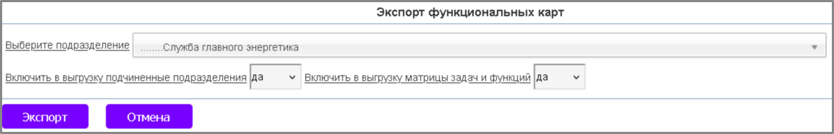
Рисунок 36

1. Поле «Выберите подразделение» позволяет указать с какого подразделения нужно начать выгрузку.
2. Поле «Включить в выгрузку подчиненные подразделения» позволяет выгружать выбранное подразделение и все подчиненные, если выбрано «Да». Иначе, только выбранное подразделение.
3. Поле «Включить в выгрузку матриц задач и функций» позволяет добавить в выгрузку матрицы задач и функций выбранного подразделения и подчиненных подразделений, если для п.1 выбрано значение «да».

8.2. Работа со справочником «Задачи и функции»
Типовые матрицы задач и функций используются для разработки ПП и ДИ, имеющих типовой функционал.
Индивидуальные матрицы задач и функций используются для разработки ПП и ДИ, имеющих уникальный набор задач и функций, отличный от типового функционала.
Справочник задач и функций может находиться в двух режимах: режим работы с задачами и функциями ПП и режим работы с функциями и должностными обязанностями.

8.2.1. Задачи и функции
Для начала работы с задачами и функциями, необходимо нажать на кнопку «Задачи и функции», расположенную на панели инструментов страницы.

После нажатия на кнопку, откроется таблица, состоящая из двух колонок:
Задачи: в этой колонке представлен пронумерованный список задач.
Функции: в данной колонке вы увидите пронумерованный список функций, связанных с задачами.

Архивированные элементы:
Задачи и функции, которые были переданы в архив, будут отображаться серым цветом. Это позволяет быстро идентифицировать неактуальные элементы.

Над таблицей размещается панель инструментов, которая содержит дополнительные опции для работы с задачами и функциями. Также там отображается наименование подразделения, что позволяет пользователю ориентироваться в контексте работы (рис. 37).
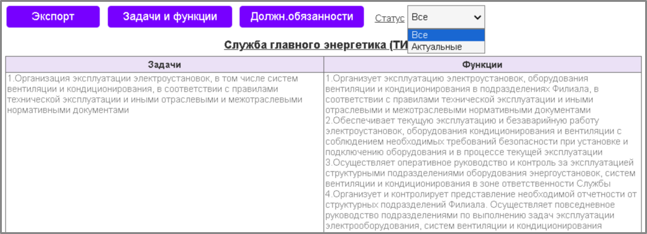
Рисунок 37

8.2.2. Функции и должностные обязанности
Для перехода в режим работы с функциями и должностными обязанностями, нажмите кнопку «Должн. обязанности», расположенную на панели инструментов страницы «Справочники».
После нажатия на кнопку, будет представлен список функций и должностных обязанностей, соответствующих выбранному подразделению.
Функции и должностные обязанности, которые были переданы в архив, будут отображаться в сером цвете. Это визуальное оформление поможет вам легко идентифицировать неактуальные элементы (рис. 38).
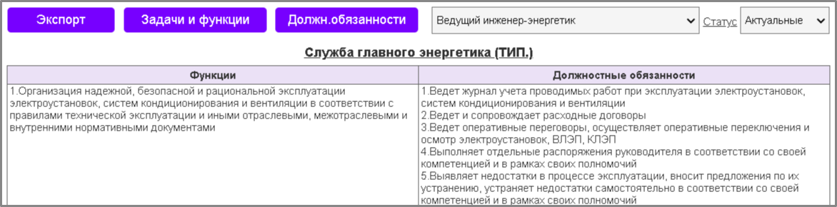
Рисунок 38

Для возврата к отображению списка задач и функций, нажмите кнопку «Задачи и функции» на панели инструментов страницы.

8.2.3. Выбор подразделения
Для выбора другого подразделения, кликните мышью по названию подразделения (рис. 39).
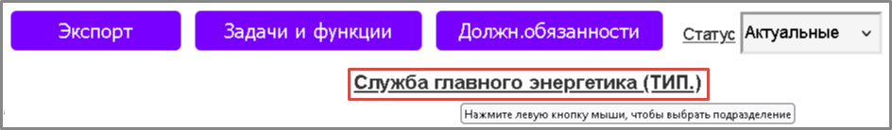
Рисунок 39

На экране появится элемент выпадающего списка подразделений (рис. 40)
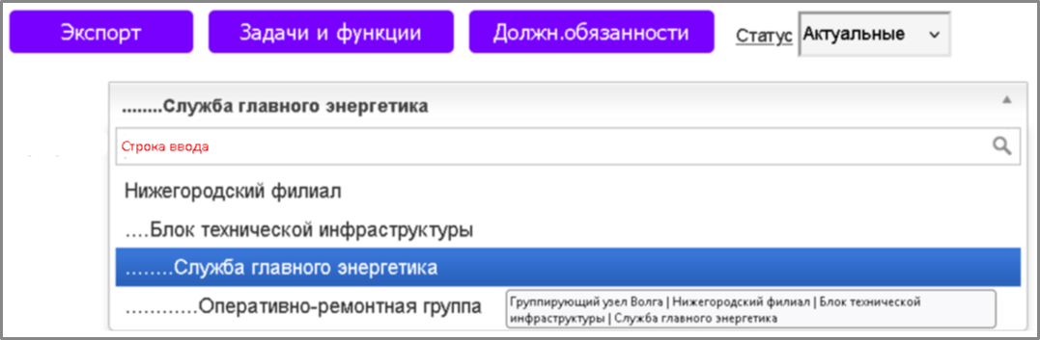
Рисунок 40
Для перехода к другому подразделению, выберите его из списка.

8.2.4. Экспорт матриц задач и функций
Для выгрузки матрицы задач и функций в файл Microsoft Excel, нажмите кнопку
«Экспорт» на панели инструментов страницы.
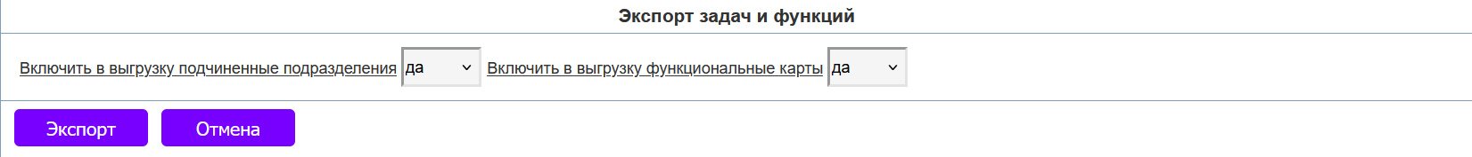
На экране появится диалог «Экспорт задач и функций» (рис.41).

Рисунок 41

1. Поле «Включить в выгрузку подчиненные подразделения» позволяет выгружать выбранное подразделение и все подчиненные, если выбрано «Да». Иначе, только выбранное подразделение.
2. Поле «Включить в выгрузку функциональные карты» позволяет добавить в выгрузку функциональные карты подразделения и подчиненных подразделений, если для п.1 выбрано значение «да».
После завершения формирования файлов, укажите место сохранения на диске и нажмите кнопку «ОК».

9. Отчеты
Для получения отчетов в ИС ЭБДИ, откройте меню системы и нажмите пункт «Отчеты».
В появившемся выпадающем меню вы увидите список доступных отчетов. Выберите тот отчет, который необходимо получить, щелкнув по его названию.
После выбора отчета система выполнит необходимые действия, и вы получите запрашиваемую информацию в соответствующем формате.
Дождитесь завершения процесса генерации отчета.

9.1. Отчет «Статистика по ПО и ДИ»
Отчет «Статистика по ПО и ДИ» предоставляет статистическую информацию о разработке ПП и ДИ по выбранной организационной единице.
Отчет доступен для выгрузки в формате файла Microsoft Excel, что позволяет использовать его для дальнейшего анализа и обработки данных.
Список столбцов отчета приведен в табл.11.
Таблица 11. Описание таблицы «Статистика по и ДИ».
№ | Колонка | Комментарий
1 | Полный путь к подразделению | Полный путь структурного подразделения, включая вышестоящие подразделения и группирующий узел
2 | Системное имя подразделения | Структурное подразделение
3 | Статус | Статусы согласования. Пустая ячейка – если ПП для подразделения создавать не нужно
4 | Дата утверждения | Дата утверждения ПП
5 | Сканированная копия загружена | «ДА» - сканированная копия ПП загружена  «НЕТ» - сканированная копия ПП не загружена
6 | Тип матрицы | «тип.» - типовое ПП, «инд.» - индивидуальное ПП
7 | Создание ДИ не начато | Проект ДИ не открыт
8 | Проект | Проект ДИ открыт, не передан на согласование
9 | Возвращено на доработку | Проект ДИ находится на доработке у руководителя структурного подразделения
10 | Передано на согласование | Проект ДИ находится на согласовании
11 | Согласовано | ДИ согласована, требуется загрузка сканированной копии
12 | Передано на утверждение | ДИ находится на утверждении (только для ПАО «Башинформсвязь»)
13 | Утверждено | -Сканированная копия не загружена (только для ПАО «Башинформсвязь»)  -Сканированная копия загружена, создание ДИ завершено
14 | Всего в структурном подразделении по штатному расписанию | Количество штатных единиц (ШЕ)
15 | Для которых завершено создание ДИ | -Учитываются ШЕ, ДИ которых имеют статус "Утверждена", в т.ч. прикрепленные к одной ДИ и / или к актуальной ДИ из архива.  -Учитываются ШЕ, ДИ которых имеют статус "Утверждена" и загруженную сканированную копию, в т.ч. прикрепленные к одной ДИ и / или к актуальной ДИ из архива (только для ПАО «Башинформсвязь»)
16 | Для которых не начиналось / не завершено создание ДИ | -Учитываются ШЕ, для которых создание ДИ не начато + ШЕ, ДИ которых имеют статус, отличный от "Утверждена"  -Учитываются ШЕ, для которых создание ДИ не начато + ШЕ, ДИ которых имеют статус, отличный от "Утверждена" с загруженной сканированной копией (только для ПАО «Башинформсвязь»)
17 | Наличие Карты функциональных целей | (кроме ПАО «Башинформсвязь» и АО «АИСТ»)
Чтобы получить отчет «Статистика по ПО и ДИ», выберите его из выпадающего меню.
ИС ЭБДИ сформирует отчет и на экране появится системный диалог «Открытие файла», внешний вид которого зависит от используемой операционной системы и веб-браузера. Откройте файл Microsoft Excel или сохранить его на диске.

9.2. Отчет «Статистика по ДИ (список инструкций)»
Отчет предоставляет информацию о всех разработанных ДИ в пределах выбранной организационной единицы. Это позволяет быстро идентифицировать и оценить все актуальные должностные инструкции.
Отчет доступен для выгрузки в формате файла Microsoft Excel, что позволяет использовать его для дальнейшего анализа и обработки данных.
Список столбцов отчета приведен в табл.12.
Таблица 12. Описание таблицы «Статистика по ДИ (список инструкций)».
№ | Колонка | Комментарий
1 | Полный путь подразделения, включая группирующий узел | Полный путь структурного подразделения, включая вышестоящие подразделения и группирующий узел
2 | Системное имя подразделения | Структурное подразделение
3 | Системное имя ШЕ | Системное наименование ШЕ в OeBS R12
4 | ФИО сотрудника
5 | Табельный номер | Номер назначения сотрудника R12
6 | Проект ДИ не создан | «+» - если ДИ не создан
7 | Проект | «+» - если ДИ имеет статус «Проект»
8 | Передано на согласование | «+» - если ДИ имеет статус «Передано на согласование»
9 | Возвращено на доработку | «+» - если ДИ имеет статус «Возвращено на доработку»
10 | Согласована | «+» - если ДИ имеет статус «Согласована»
11 | Утверждено | «+» - если ДИ имеет статус «Утверждено»
12 | Дата утверждения ДИ
Для получения отчета «Статистика по ДИ (список инструкций)», выберите его из выпадающего меню.
ИС ЭБДИ сформирует отчет и на экране появится системный диалог «Открытие файла», внешний вид которого зависит от используемой операционной системы и веб-браузера. Откройте файл Microsoft Excel или сохранить его на диске.

9.3. Отчет «Статистика по положениям (список)»
Отчет предоставляет пользователям сводную информацию о всех разработанных ПП по конкретному группирующему узлу или филиалу.
Отчет доступен для выгрузки в формате файла Microsoft Excel, что позволяет использовать его для дальнейшего анализа и обработки данных.
Список столбцов отчета приведен в табл.13.
Таблица 13. Описание таблицы «Статистика по положениям (список)».
№ | Колонка | Комментарий
1 | Полный путь подразделения, включая группирующий узел | Полный путь структурного подразделения включая вышестоящие подразделения и группирующий узел
2 | Системное имя подразделения | Структурное подразделение
3 | ФИО разработчика Положения
4 | Системное имя руководителя СП | Системное наименование Штатной единицы руководителя СП в OeBS R12
5 | ФИО действующего руководителя
6 | Табельный номер | Номер назначения R12 руководителя СП
7 | Проект положения не создан | «+» - если ПП не создан
8 | Проект | «+» - если ПП имеет статус «Проект»
9 | Утверждено | «+» - если ПП имеет статус «Утверждено»
10 | Дата регистрации положения

10. Шаблоны
На странице «Шаблоны» в ИС ЭБДИ пользователи могут получить доступ к шаблонам документов, которые облегчают процесс формирования и учет нормативной документации, обеспечивают стандартизацию, что значительно ускоряет выполнение рутинных задач.
Для получения шаблонов в информационной системе ЭБДИ, откройте меню системы и нажмите пункт «Шаблоны».
В появившемся выпадающем меню можно увидить список доступных шаблонов. Выберите тот шаблон, который необходимо получить, щелкнув по его названию (рис.42).

Рисунок 42

10.1. Шаблон «Акт приема-передачи дел в архив»
Выбрав шаблон «Акт приема-передачи дел в архив», на экране откроется диалоговое окно «Выберите данные для отчета - Акт приема-передачи дел в архив», в котором необходимо будет указать соответствующие параметры и данные для заполнения шаблона (рис. 43).
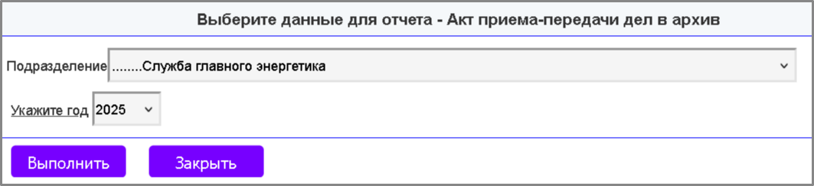
Рисунок 43
В открывшемся диалоговом окне выберите необходимое подразделение из выпадающего списка, связанного с выбранным филиалом.
Далее, выберите год из выпадающего списка «Укажите год» для формирования соответствующего отчета.
После того как выбрали подразделение и год, нажмите кнопку «Выполнить», чтобы запустить процесс генерации шаблона «Акт приема-передачи дел в архив».
ИС ЭБДИ сформирует шаблон, после чего на экране появится системный диалог «Открытие файла». Обратите внимание, что внешний вид этого диалога может варьироваться в зависимости от используемой операционной системы и веб-браузера.
В данном диалоговом окне вы можете либо открыть файл в Microsoft Excel, либо сохранить его на диске для дальнейшего использования.

10.2. Шаблон «Лист ознакомления с Положением и ДИ»
Выбрав шаблон «Лист ознакомления с Положением и ДИ», на экране откроется диалоговое окно «Выберите данные для отчета - Лист ознакомления с Положением и ДИ», в котором вам необходимо будет указать соответствующие параметры и данные для заполнения шаблона.

Описание полей ввода данных в диалоге «Выберите данные для отчета - Лист ознакомления с Положением и ДИ» приведено в табл.14.
Таблица 14. Список полей ввода данных в диалоге «Выберите данные для отчета - Лист ознакомления с Положением и ДИ»
№ | Название поля | Элемент ввода данных | Описание
1 | Тип документа | Выбор из двух значений | «Положение о подразделении», «Инструкция сотрудника»
2 | Подразделение | Выбор из списка подразделений филиала
3 | Должность | Выбор из списка типовых должностей
4 | Разряд | Выбор из списка категорий (разрядов)
5 | Рег.№ | Выбор из списка регистрационных номеров ПП или ДИ подразделения | Если выбран тип документа «Положение о подразделении», выводится регистрационный номер ПП. Если выбран тип документа «Инструкция сотрудника», выводится список регистрационных номеров ДИ подразделения
6 | Заполнять список сотрудников | Чекбокс | Если отметка поставлена, в листе ознакомления отображаются ФИО сотрудников

Для доступности кнопки «Выполнить» выберите значения полей в диалоге «Выберите данные для отчета - Лист ознакомления с Положением и ДИ». После этого нажмите кнопку «Выполнить» для начала формирования шаблона «Лист ознакомления с Положением и ДИ».
ИС ЭБДИ начнет процесс создания шаблона, после чего на экране появится системный диалог «Открытие файла». Имейте в виду, что внешний вид этого диалога может различаться в зависимости от используемой операционной системы и веб-браузера.
В диалоговом окне есть возможность выбрать, открыть файл в формате Adobe PDF или сохранить его на диске для дальнейшего использования.
Если в подразделении нет зарегистрированных ПП или ДИ, кнопка «Выполнить» недоступна.

11. Просмотр обучающих материалов по ИС ЭБДИ
Для просмотра обучающие материалы ИС ЭБДИ, откройте меню системы и нажмите пункт «Обучение».
В появившемся выпадающем меню можно увидеть список доступных обучающих материалов (табл. 15). Выберите интересующий вас материал, щелкнув по его названию.
После выбора обучающего материала откроется соответствующий раздел, где сможете ознакомиться с предлагаемыми материалами и ресурсами.

Таблица 15. Список обучающих материалов по ИС ЭБДИ
№ | Пункт меню | Обучающий материал
1 | Ознакомление с ПО и ДИ (PDF) | Ознакомление сотрудников с Положением и Должностными инструкциями
2 | Формирование Положения (PDF) | Положение о структурном подразделении
3 | Разработка ДИ (PDF) | Должностные инструкции
4 | Архив (PDF) | Архив
5 | Частые вопросы (PDF) | Частые вопросы

12. Завершение работы в ИС ЭБДИ
Для завершения работы в ИС ЭБДИ нажмите на кнопку «Выход» в меню системы.
На экране появится диалоговое окно «Завершение работы» (рис. 44).
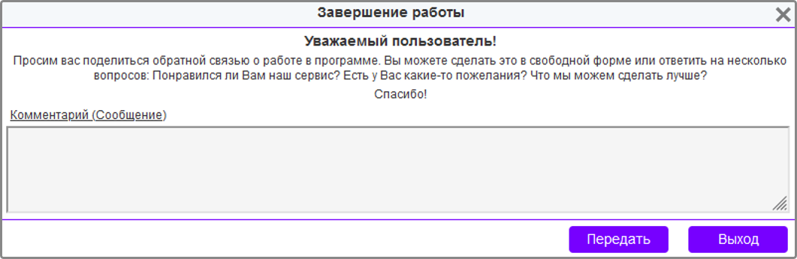
Рисунок 44
Если хотите отправить сообщение перед выходом, введите текст сообщения в поле «Комментарий (Сообщение)» и нажмите кнопку «Передать».
Если предпочитаете завершить работу в системе без передачи сообщения, просто нажмите кнопку «Выход» в диалоговом окне.

